프로젝트 실습 프로젝트 보고서
클라우드 보안관제
대시보드 시스템
Filebeat, Python 탐지 엔진, Elasticsearch/Kibana를 활용한
클라우드 보안관제 시스템

과목명 | 융합 프로젝트
학과 | 클라우드 컴퓨팅
조 번호 | 4조
조원 | 서정림,박윤지,박규민

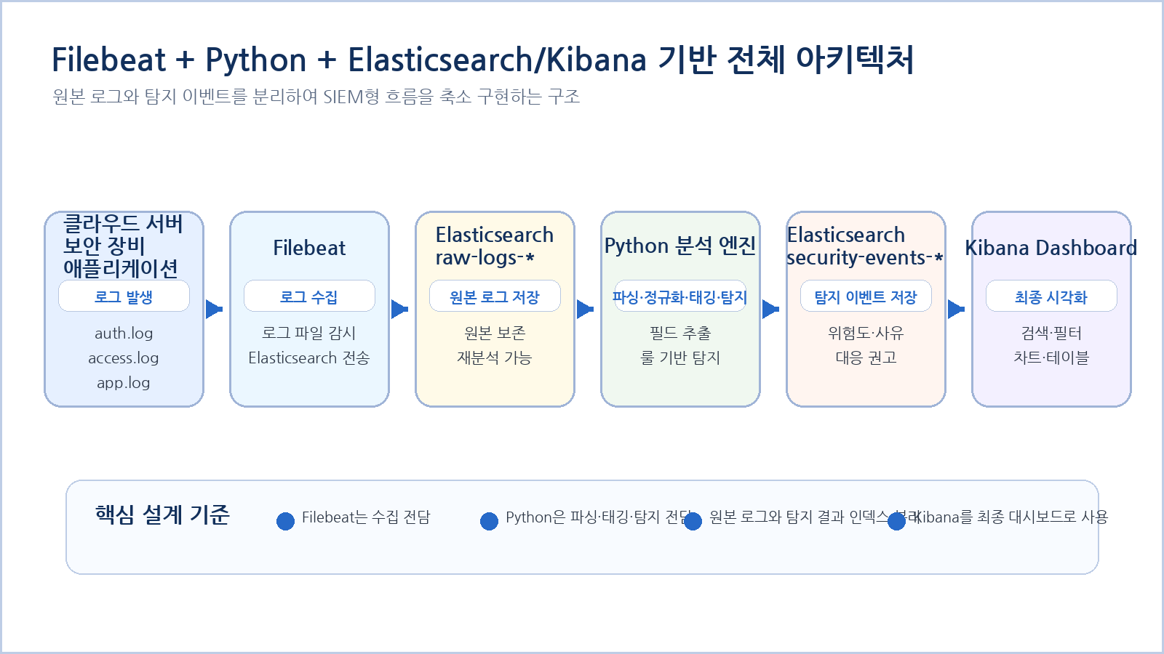
[그림 1-1] 프로젝트 전체 구성 개념도

목차
조원 명단 4
프로젝트 제작 계획 및 임무분담 5
프로젝트 선택 동기 - 클라우드 로그와 SIEM의 필요성 6
프로젝트 선택 동기 - 기존 로그 확인 방식의 한계 7
프로젝트 선택 동기 - 초기 진행 방향 재검토와 재계획 8
제품 또는 시스템 설명 - 전체 개요 9
제품 또는 시스템 설명 - 클라우드 및 하드웨어 구성 10
제품 또는 시스템 설명 - 소프트웨어 구성과 동작 흐름 11
활용 방안 - 종합 활용 시나리오 12
클라우드 서비스 후보 - AWS 13
클라우드 서비스 후보 - Azure 14
클라우드 서비스 후보 - Naver Cloud 15
클라우드 서비스 후보 - 종합 비교 및 선정 기준 16
재료 및 기술 요소별 개요 - 전체 부품 및 기술 리스트 17
재료 및 기술 요소별 개요 - Terraform 배포 도구 18
재료 및 기술 요소별 개요 - VM, Ubuntu, Docker 19
재료 및 기술 요소별 개요 - Filebeat 20
재료 및 기술 요소별 개요 - Elasticsearch 21
재료 및 기술 요소별 개요 - Python 파싱·정규화·태깅 엔진 22
재료 및 기술 요소별 개요 - 룰 기반 탐지 엔진 23
재료 및 기술 요소별 개요 - Kibana Dashboard 24
재료 및 기술 요소별 개요 - 개발 환경과 보안 설정 25
하드웨어 또는 시스템 구성 - 전체 아키텍처 26
하드웨어 또는 시스템 구성 - Filebeat 로그 수집 설계 27
하드웨어 또는 시스템 구성 - Raw Log 인덱스 구성 28
하드웨어 또는 시스템 구성 - Python 분석 엔진 구성 29
하드웨어 또는 시스템 구성 - Security Event 인덱스 구성 30
하드웨어 또는 시스템 구성 - Kibana Dashboard 화면 구성 31
하드웨어 또는 시스템 구성 - 보안 그룹 및 배포 구조 32
소프트웨어 구성 및 설치 - 개발 환경 설치 33
소프트웨어 구성 및 설치 - Docker Compose 구성 34
소프트웨어 구성 및 설치 - Filebeat 설정 35
소프트웨어 구성 및 설치 - 프로젝트 폴더 구조 36
소프트웨어 구성 및 설치 - Elasticsearch Data View 준비 37
소프트웨어 구성 및 설치 - Kibana Dashboard 구성 38
소프트웨어 구성 및 설치 - Terraform 배포 구조 39
주요 기능 구현 예정 과정 - Filebeat 로그 수집 40
주요 기능 구현 예정 과정 - Python 파싱·정규화·태깅 41
주요 기능 구현 예정 과정 - 룰 기반 탐지와 이벤트 저장 42
주요 기능 구현 예정 과정 - Kibana 시각화 43
테스트 계획 및 예상 결과 - 테스트 계획 44
테스트 계획 및 예상 결과 - 기능 테스트 계획표 45
테스트 계획 및 예상 결과 - 성능 및 보안 테스트 계획 46
예상 문제점 및 대응 계획 47
향후 개선 계획 및 기대 효과 48
참고 자료 49
계획 단계 조원 소감 50

p.4 | 조원 명단

본 프로젝트는 클라우드 구축, 로그 수집, 보안 이벤트 분석, Python 파싱 ·탐지 엔진, Elasticsearch 저장 구조, Kibana 대시보드 설계 등 여러 영역이 서로 연결되어 있기 때문에 한 명이 특정 영역을 완전히 독립적으로 맡기보다는 팀원들이 함께 확인하고 보완하는 방식으로 진행할 계획이다.
따라서 우리 팀은 역할을 기본적으로 나누되, 실제 개발 과정에서는 각 담당자가 맡은 부분을 혼자 진행하는 방식이 아니라 팀원들이 함께 확인하고 보완하는 방식으로 진행할 예정이다. 한 명이 설정 파일이나 코드를 작성하면 다른 팀원이 전체 흐름을 함께 확인하고, 오류가 발생할 수 있는 부분이나 개선이 필요한 부분을 같이 점검한다. 특히 클라우드 설정, Filebeat 수집 경로, Elasticsearch 인덱스 구조, Kibana 화면 구성처럼 여러 기능이 서로 연결되는 작업은 팀원들이 함께 테스트하며 결정할 계획이다. 이를 통해 특정 조원에게 작업이 과도하게 몰리는 것을 줄이고, 모든 팀원이 프로젝트의 전체 구조와 동작 흐름을 이해할 수 있도록 협업할 예정이다.

이름 | 역할 | 특이사항
서정림 | 조장, 기획, 일정 관리, 발표 총괄 | 전체 구조 검토, 보고서 정리, 발표 시나리오 작성
박윤지 | 클라우드 인프라, Terraform, 보안 그룹 검토 | AWS/Azure/NCP 비교, Filebeat 배포 환경 확인
박규민 | Python 분석 엔진, Elasticsearch, Kibana | 파싱·태깅·탐지 룰 작성, Kibana 대시보드 구성
공통 | 페어프로그래밍 및 공동 검토 | 주요 기능 구현, 오류 해결, 테스트, 최종 발표 준비

p.5 | 프로젝트 제작 계획 및 임무분담

본 프로젝트는 먼저 요구사항을 정리한 뒤, 로그 수집 구조와 클라우드 후보 환경을 비교하고, 최종적으로 하나의 클라우드 VM에 시스템을 배포하는 흐름으로 진행할 예정이다. 초기에는 로컬 또는 단일 VM 환경에서 샘플 로그를 이용해 Filebeat 수집과 Python 분석 엔진을 검증하고, 이후 학교에서 지원받을 수 있는 NCP, AWS, Azure 중 적합한 환경을 선택한다.
임무분담은 3명이 역할을 나누되 필요한 부분은 함께 보완하는 방식으로 구성하였다. 조장은 기획, 일정 관리, 발표 준비, 보고서 정리를 총괄하고, 클라우드 담당자는 서버 생성, 보안 그룹 설정, Terraform 배포 구조 검토를 담당한다. 개발 담당자는 Filebeat 수집 설정, Python 파싱·태깅·탐지 엔진, Kibana 대시보드 구성, 기본 테스트 시나리오 작성을 중심으로 진행할 예정이다.
단계 | 주요 작업 | 담당 | 예상 산출물
1. 기획 | 주제 선정, 요구사항 정리 | 전체 | 기획서, 기능 목록
2. 자료조사 | SIEM, Filebeat, Kibana, 클라우드 비교 | 전체 | 기술 조사표
3. 환경 준비 | NCP/AWS/Azure 후보 확인, Terraform 구조 검토 | 클라우드 담당 | 구축 후보 비교표
4. 구현 | Filebeat 설정, Python 분석 엔진, Kibana Dashboard | 개발 담당 | 설정 파일, 소스 코드
5. 테스트 | 수집·파싱·태깅·탐지·시각화 검증 | 전체 | 테스트 계획표
6. 문서/발표 | 보고서, PPT, 시연 준비 | 조장 중심 / 전체 검토 | 보고서, 발표자료

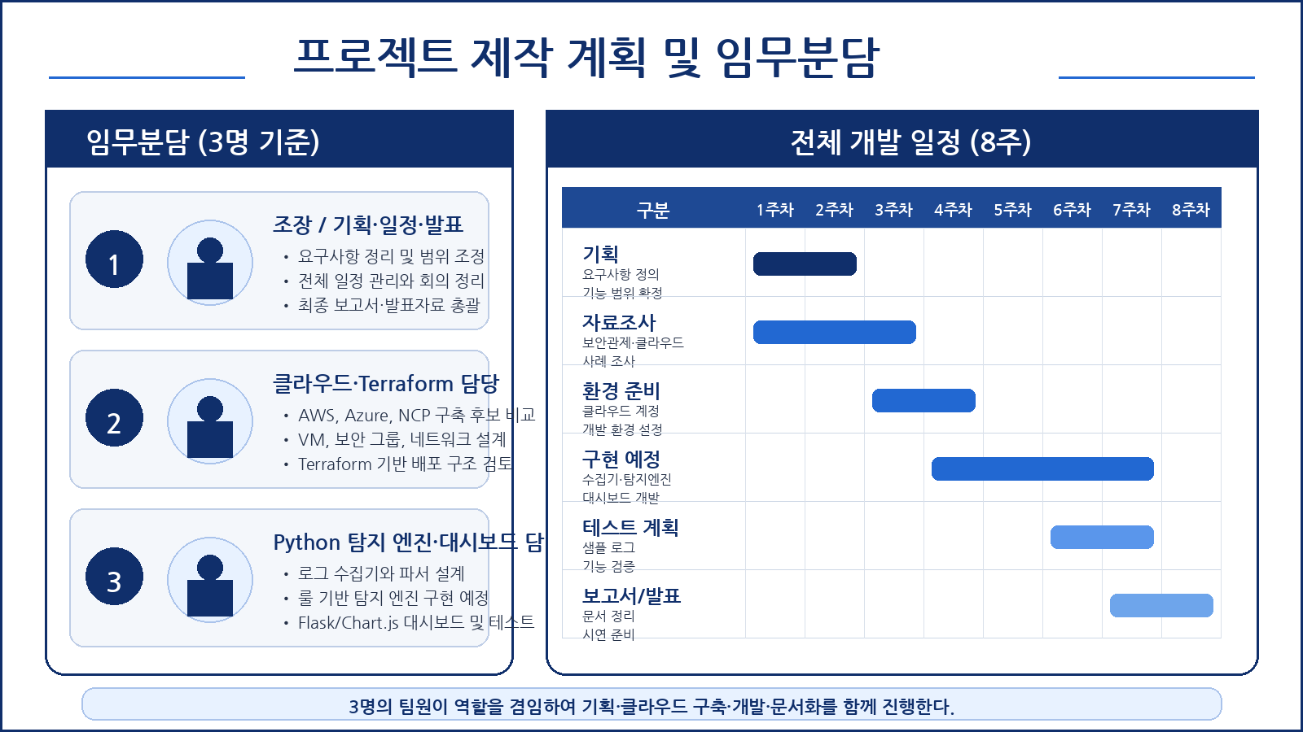
[그림 2-1] 3명 기준 임무분담표 / [그림 2-2] 전체 개발 일정표

p.6 | 프로젝트 선택 동기 - 클라우드 로그와 SIEM의 필요성

최근 대부분의 서비스는 개인 PC나 내부 서버만으로 운영되기보다 클라우드 기반 가상 서버, 컨테이너, 웹 애플리케이션 형태로 배포된다. 클라우드는 서버를 빠르게 생성하고 확장할 수 있다는 장점이 있지만, 동시에 외부 인터넷에 노출되는 지점이 많아져 보안 로그를 지속적으로 확인하는 과정이 중요하다.
기존 보안관제 방식의 문제는 단순히 로그가 많다는 점에만 있지 않다. 서버, 보안 장비, 애플리케이션이 증가하면서 로그의 양이 급격히 늘어나고, 각 장비와 서비스마다 로그 형식이 달라 파싱과 태깅이 어려워진다. 특히 애플리케이션 로그는 개발자가 어떤 기준으로 로그를 남겼는지에 따라 형식이 달라지므로, 보안관제자가 정확히 분석하기 위해서는 로그 구조와 의미를 사전에 전달받아야 한다.
이러한 문제를 해결하기 위해 다양한 로그를 한곳에 수집하고 정규화, 태깅, 상관분석을 수행하는 SIEM 개념이 등장하였다. 본 프로젝트는 상용 SIEM 전체를 구현하는 것이 아니라, Filebeat를 통한 수집, Python을 통한 파싱·태깅·탐지, Elasticsearch/Kibana를 통한 저장과 시각화라는 핵심 흐름을 수업 프로젝트 규모로 축소하여 설계한다.
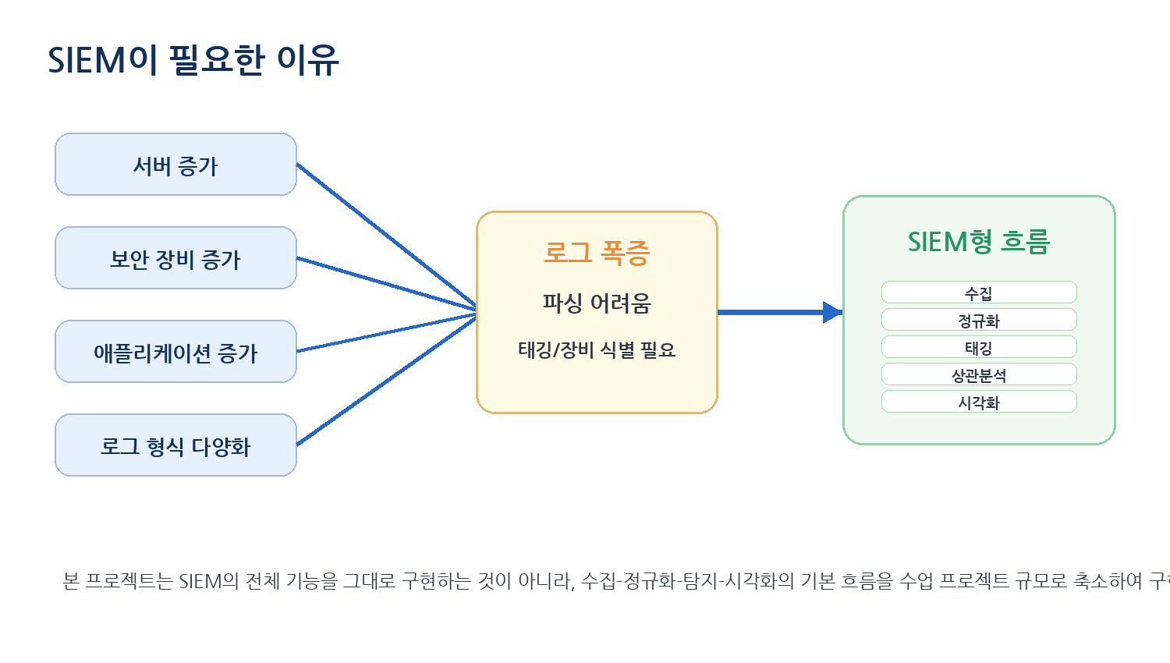
[그림 3-1] SIEM이 필요한 이유

p.7 | 프로젝트 선택 동기 - 기존 로그 확인 방식의 한계

일반적으로 서버 관리자는 터미널에서 로그 파일을 직접 열어보거나, 특정 명령어로 오류 로그를 검색한다. 이 방식은 간단한 문제를 확인할 때는 유용하지만, 시간이 지날수록 로그가 많아지고 여러 종류의 로그가 섞이면 위험 이벤트를 빠르게 파악하기 어렵다.
또한 로그 파일은 대부분 텍스트 형태이기 때문에 비전공자나 초보 개발자가 의미를 해석하기 쉽지 않다. 예를 들어 SSH 로그인 실패가 한두 번 발생한 것과 짧은 시간 동안 같은 IP에서 여러 번 발생한 것은 위험도가 다르지만, 단순 로그 화면에서는 이를 직관적으로 구분하기 어렵다.
따라서 본 프로젝트에서는 로그를 단순히 저장하는 것에서 끝내지 않고, Filebeat로 원본 로그를 수집한 뒤 Python 분석 엔진에서 로그 형식을 공통 필드로 맞추고 태그를 붙이는 구조를 사용한다. 이후 Kibana에서 위험도, 이벤트 유형, 출발지 IP, 로그 유형을 기준으로 검색하고 시각화할 수 있도록 구성한다.
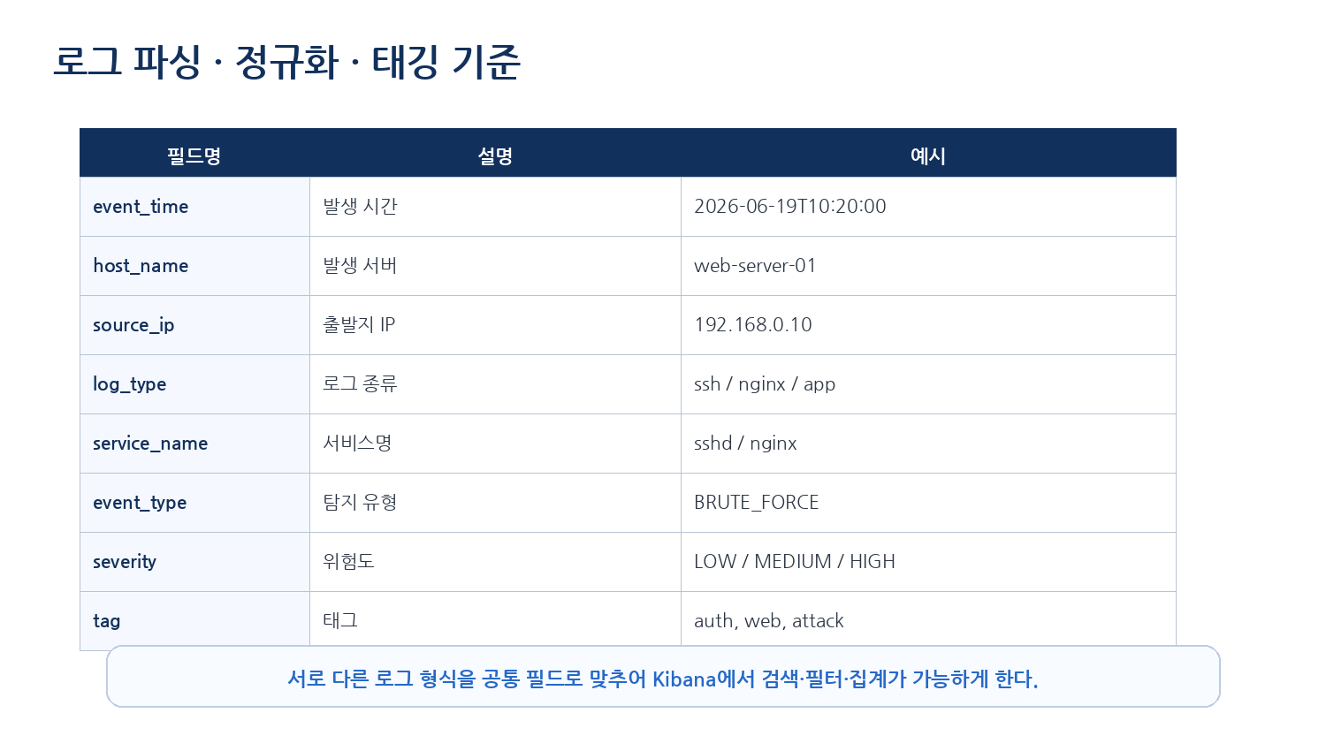
[그림 3-2] 로그 파싱과 태깅이 필요한 이유

p.8 | 프로젝트 선택 동기 - 초기 진행 방향 재검토와 재계획

프로젝트 초반에는 명확한 세부 구현 범위를 먼저 고정하기보다, 클라우드 보안관제에 사용될 수 있는 여러 기술을 넓게 조사하면서 진행하였다. 그 과정에서 Terraform을 이용한 AWS 인프라 구축, EC2 서버 생성, VPC·Subnet·Security Group 구성, Wazuh All-in-One 설치, Wazuh Dashboard 접속, Nginx와 ModSecurity를 이용한 WAF 리버스 프록시 구성, OWASP Core Rule Set 적용까지 검토하였다.
하지만 계획을 충분히 구체화하지 않은 상태에서 다양한 기술을 동시에 검토하다 보니 프로젝트의 방향이 점점 넓어졌다. Wazuh, SIEM/XDR, Terraform, AWS 네트워크, WAF, Nginx, OWASP CRS까지 포함되면서 수업 프로젝트에서 직접 구현해야 할 핵심 기능보다 기존 보안 플랫폼을 설치하고 연동하는 비중이 커질 수 있었다. 또한 발표에서 설명해야 할 범위가 지나치게 커지고, 구현 일정 안에서 완성하기 어려운 구조가 될 가능성이 있었다.
이에 따라 우리 팀은 기존 진행 내용을 그대로 끌고 가기보다, 프로젝트를 수업 목표와 팀의 구현 가능성에 맞게 처음부터 다시 계획하기로 하였다. 기존 Terraform, Wazuh, ModSecurity 자료는 폐기한 것이 아니라 클라우드 보안관제 구조를 이해하기 위한 사전 조사 자료로 정리하고, 최종 방향은 Filebeat 로그 수집, Python 파싱·정규화·태깅·룰 기반 탐지, Elasticsearch 원본/이벤트 저장, Kibana Dashboard 시각화 구조로 재설계하였다.
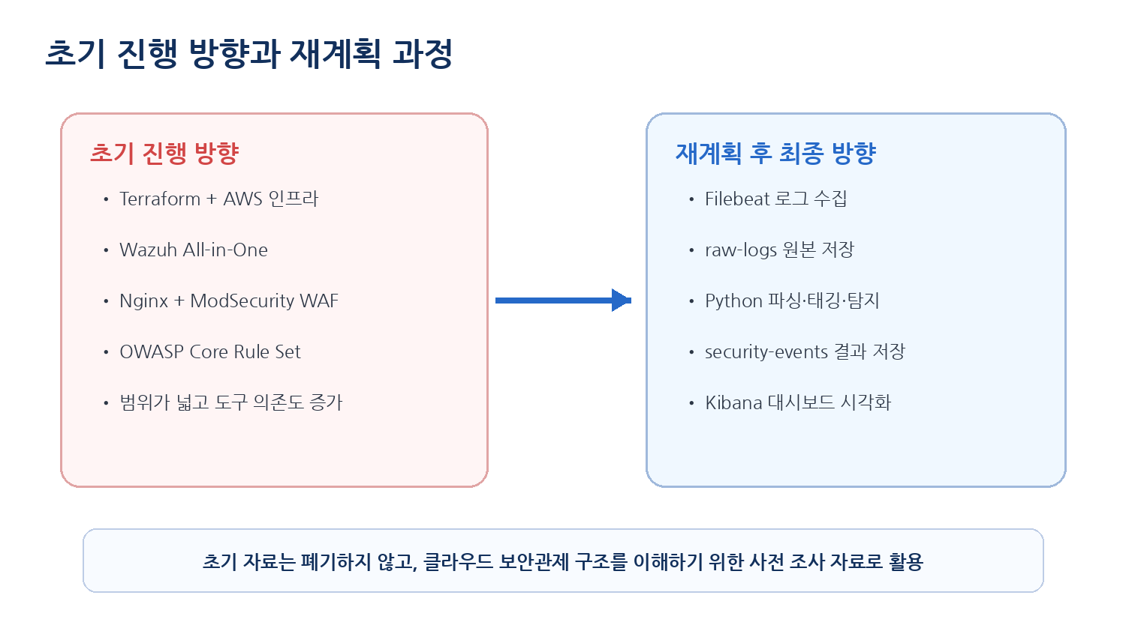
[그림 3-3] 초기 진행 방향과 재계획 과정

p.9 | 제품 또는 시스템 설명 - 전체 개요

본 시스템은 클라우드 서버와 애플리케이션에서 발생하는 로그를 수집하고, 보안 이벤트를 탐지하여 Kibana 대시보드로 시각화하는 SIEM형 클라우드 보안관제 시스템이다. 로그 수집 대상은 SSH 인증 로그, Nginx 접근 로그, 애플리케이션 로그를 우선 고려하며, 초기 구현 단계에서는 샘플 로그를 이용해 기능을 검증할 계획이다.
전체 구조는 Filebeat, Elasticsearch raw-logs 인덱스, Python 파싱·정규화·태깅·탐지 엔진, Elasticsearch security-events 인덱스, Kibana Dashboard로 구성된다. Filebeat는 로그 수집을 담당하고, Python은 로그 분석과 탐지를 담당하며, Kibana는 최종 사용자 화면으로 활용한다.
이 시스템은 보안 이벤트를 단순히 나열하는 것이 아니라 이벤트 유형, 위험도, 출발지 IP, 로그 유형, 탐지 사유, 대응 권고를 함께 제공하는 것을 목표로 한다. 이를 통해 사용자는 어떤 서버에서 어떤 유형의 의심 행위가 발생했는지 빠르게 파악할 수 있다.

[그림 3-4] 시스템 전체 개요

p.10 | 제품 또는 시스템 설명 - 클라우드 및 하드웨어 구성

본 프로젝트는 별도의 물리 장비를 중심으로 하는 하드웨어 프로젝트가 아니라, 클라우드 VM을 기반으로 하는 소프트웨어 중심 프로젝트이다. 따라서 하드웨어 구성은 실제 장비 조립보다 클라우드 서버, 네트워크 접근 제어, 포트 설정, 컨테이너 실행 환경으로 대체된다.
클라우드 구축 후보는 학교에서 무료로 지원받을 수 있는 NCP, AWS, Azure이다. 세 플랫폼 모두 가상 서버를 생성하고 외부 접속을 설정할 수 있으며, 보안 그룹 또는 ACG, NSG와 같은 접근 제어 기능을 제공한다. 이 기능을 활용하면 SSH, Elasticsearch, Kibana 포트를 목적에 맞게 제한할 수 있다.
초기 구현에서는 Ubuntu Server 기반 VM 한 대에 Docker와 Python 실행 환경을 구성하는 방식을 우선 고려한다. 프로젝트 규모가 크지 않기 때문에 하나의 VM에서 Elasticsearch, Kibana, Python 분석 엔진을 함께 실행하는 구조가 비용과 관리 측면에서 적합하다고 판단하였다.
구성 요소 | 역할 | 비고
클라우드 VM | 시스템 실행 서버 | NCP/AWS/Azure 후보
Ubuntu Server | 운영체제 | Docker 및 Python 실행
보안 그룹/ACG/NSG | 포트 접근 제어 | SSH, Kibana, Elasticsearch 제한
Docker Compose | 서비스 실행 관리 | Elasticsearch, Kibana 실행
브라우저 | Kibana 접속 | 시연 및 확인용

p.11 | 제품 또는 시스템 설명 - 소프트웨어 구성과 동작 흐름

소프트웨어는 로그 수집, 원본 저장, 파싱, 정규화, 태깅, 탐지, 이벤트 저장, 시각화의 순서로 동작하도록 설계한다. Filebeat는 지정된 로그 파일을 감시하고 새로 발생한 로그를 Elasticsearch의 raw-logs 인덱스로 전송한다.
Python 분석 엔진은 raw-logs 인덱스에 저장된 원본 로그를 주기적으로 조회한다. 이후 로그 유형에 따라 파서를 선택하고, 시간, IP, 서버명, 서비스명, 로그 유형, 원본 메시지 같은 필드를 추출한다. 추출된 데이터는 공통 필드 구조로 정규화되고, auth, web, app, attack, abnormal과 같은 태그가 부여된다.
탐지 엔진은 정규화된 필드를 기반으로 미리 정의한 룰을 적용한다. 예를 들어 동일 IP에서 5분 이내 SSH 로그인 실패가 일정 횟수 이상 발생하면 BRUTE_FORCE 이벤트로 분류하고, SQL Injection 패턴이 발견되면 SQL_INJECTION 이벤트로 분류한다. 결과는 security-events 인덱스에 저장되며 Kibana Dashboard에서 시각화한다.
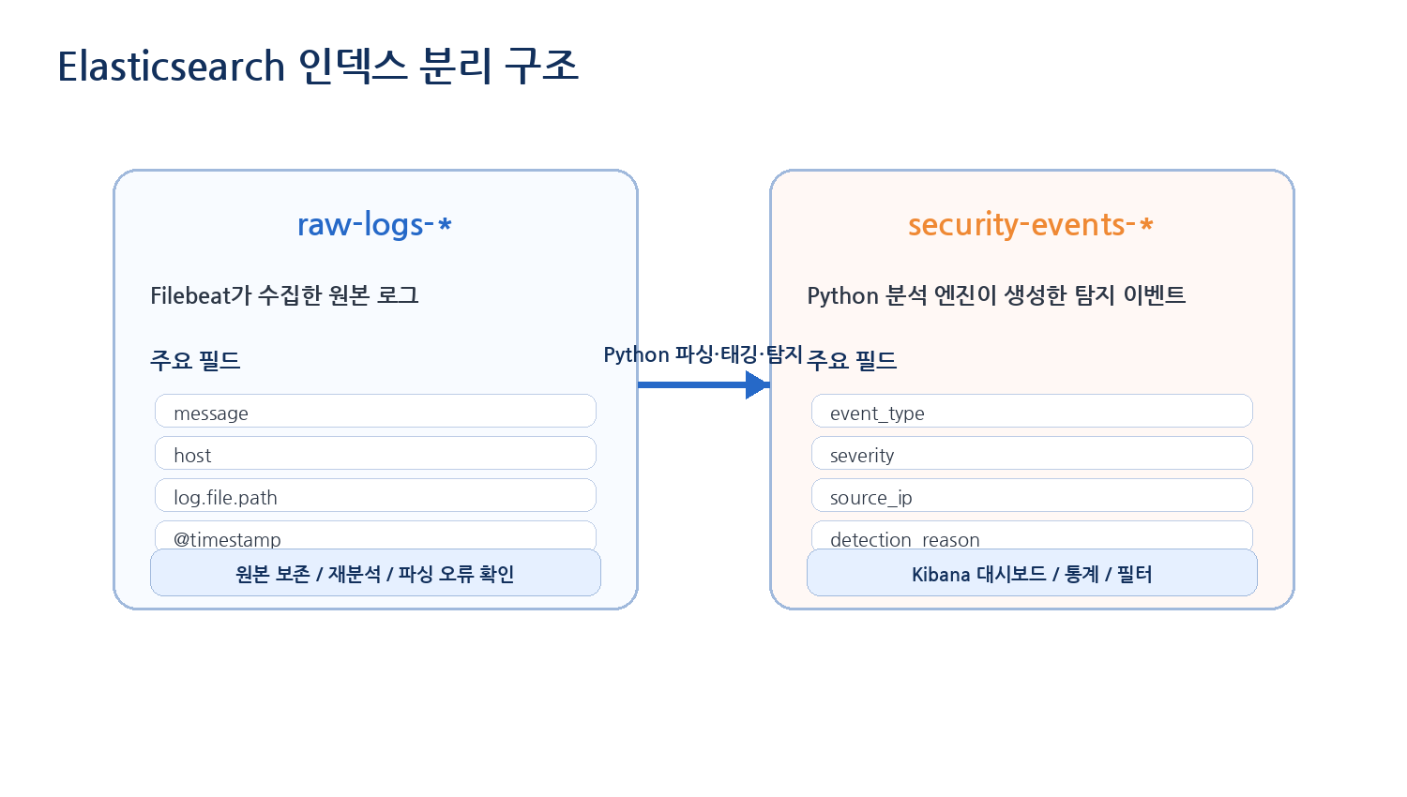
[그림 3-5] 원본 로그와 탐지 이벤트 분리 저장 구조

p.12 | 활용 방안 - 종합 활용 시나리오

본 시스템의 활용 방안은 하나의 장소에만 한정되지 않는다. 클라우드 서버를 운영하거나 보안 로그를 확인해야 하는 환경이라면 교육, 소규모 서비스 운영, 산업 현장, 관제 교육, 포트폴리오 제작 등 다양한 방식으로 확장할 수 있다.
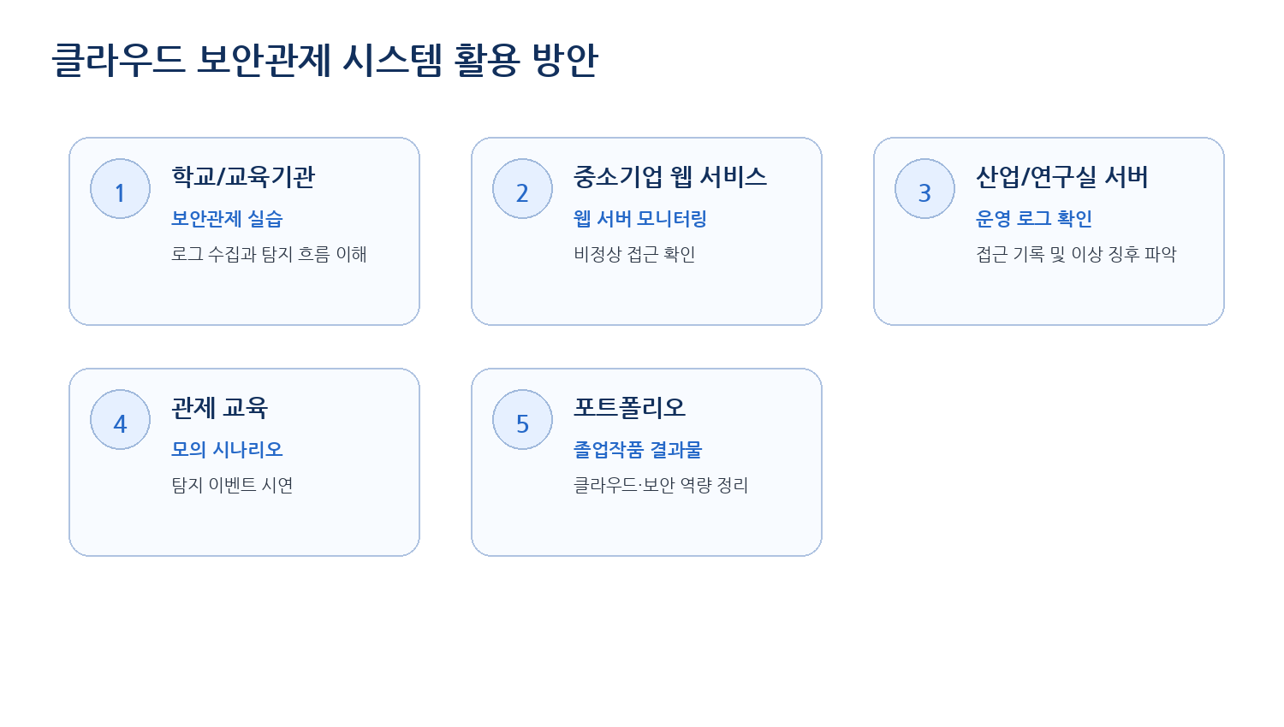
[그림 3-6] 클라우드 보안관제 시스템 활용 방안
활용 분야 | 사용 장소 | 사용 대상 | 기대 효과
학교 및 교육기관 | 전산실, 보안 동아리, 클라우드 실습실 | 클라우드/보안 수업 참여 학생 | SIEM형 로그 수집과 분석 흐름 이해
중소기업 웹 서비스 | 소규모 쇼핑몰, 동아리 웹 서버 | 서비스 운영자, 웹 개발자 | 관리자 페이지 접근, 로그인 실패 등 위험 이벤트 확인
산업 현장 | 사내 서버실, 공장 운영망, 연구실 서버 | 시스템 운영 담당자 | 서버 접근 기록과 비정상 이벤트를 한 화면에서 확인
공공장소 및 관제 교육 | 교육센터, 모의 관제실, 발표 전시 공간 | 교육 담당자, 실습 참여자 | 샘플 로그 기반 관제 시나리오 시연
클라우드 실습/포트폴리오 | 개인 학습 환경, 졸업작품 발표 | 프로젝트 참여 학생 | 클라우드, 보안, 로그 분석 경험을 결과물로 정리

p.13 | 클라우드 서비스 후보 - AWS

AWS는 본 프로젝트에서 가장 먼저 검토할 클라우드 후보이다. EC2를 이용하면 Ubuntu 기반 가상 서버를 생성할 수 있고, Security Group을 통해 SSH, Kibana, Elasticsearch 접근 범위를 목적에 맞게 제한할 수 있다. 또한 IAM, CloudWatch, GuardDuty, VPC와 같은 보안 관련 개념이 잘 정리되어 있어 보안관제 주제를 설명하기에 적합하다.
프로젝트 관점에서 AWS의 가장 큰 장점은 자료가 많고 학습 예제가 풍부하다는 점이다. Terraform Provider for AWS도 널리 사용되므로 추후 인프라를 코드로 관리하는 실습을 진행하기 쉽다. EC2 인스턴스, 보안 그룹, 키 페어, VPC, 탄력적 IP 같은 요소를 Terraform으로 정의하면 콘솔에서 수동으로 만들던 과정을 코드로 재현할 수 있다.
구분 | 내용
주요 서비스 | EC2, VPC, Security Group, IAM, CloudWatch, GuardDuty 등
장점 | 자료가 많고 예제가 풍부하며, 보안관제와 관련된 서비스 개념을 보고서에 연결하기 좋다. Terraform Provider 사용 사례도 많아 자동 배포 실습에 유리하다.
단점 | 서비스 종류가 많아 처음 접근 시 구조가 복잡하게 느껴질 수 있다. 리전, VPC, IAM 권한, 비용 정책을 잘못 설정하면 불필요한 설정 오류가 발생할 수 있다.
프로젝트 활용 | EC2에 Ubuntu VM을 생성하고 Docker Compose로 Elasticsearch와 Kibana를 실행한다. Security Group으로 22, 5601, 9200 포트 접근 범위를 제한한다.
Terraform 적용 계획 | aws_instance, aws_security_group, aws_key_pair, aws_vpc 또는 기본 VPC 관련 리소스를 코드화하여 반복 가능한 배포 구조를 만든다.

provider "aws" {
region = "ap-northeast-2"
}
resource "aws_security_group" "dashboard_sg" {
name = "cloud-security-kibana-sg"
}
resource "aws_instance" "dashboard_vm" {
ami = var.ubuntu_ami
instance_type = var.instance_type
}

p.14 | 클라우드 서비스 후보 - Azure

Azure는 Microsoft가 제공하는 클라우드 플랫폼으로, 기업 환경에서 많이 사용되는 클라우드 후보이다. 본 프로젝트에서는 Azure Virtual Machines를 이용해 Ubuntu 서버를 생성하고, Network Security Group을 통해 접근 제어를 설정하는 방식으로 검토한다. AWS와 비교하면 용어와 콘솔 구성이 다르지만, 가상 서버와 네트워크 보안 규칙이라는 기본 개념은 유사하다.
Azure의 장점은 기업 환경과의 연동성이 좋고, Microsoft Learn을 통해 학습 자료가 체계적으로 제공된다는 점이다. 또한 AzureRM Terraform Provider를 사용하면 Resource Group, Virtual Network, Subnet, Network Security Group, Linux Virtual Machine 등을 코드로 정의할 수 있어 인프라 자동화 실습에도 적합하다.
구분 | 내용
주요 서비스 | Virtual Machines, Resource Group, Virtual Network, Subnet, Network Security Group, Azure Monitor 등
장점 | Resource Group 단위로 리소스를 묶어 관리할 수 있어 실습 환경을 정리하기 쉽다. 기업 환경에서 많이 사용되는 플랫폼이므로 포트폴리오 측면에서도 의미가 있다.
단점 | 처음 사용하는 경우 Resource Group, VNet, Subnet, NIC, Public IP 등 연결 요소가 많아 설정 흐름이 어렵게 느껴질 수 있다. 일부 용어가 AWS/NCP와 달라 비교 설명이 필요하다.
프로젝트 활용 | Linux VM에 Docker와 Python 환경을 설치하고 Filebeat, Elasticsearch, Kibana를 구성한다. NSG 인바운드 규칙으로 SSH와 Kibana 접속 범위를 제한한다.
Terraform 적용 계획 | azurerm_resource_group, azurerm_virtual_network, azurerm_network_security_group, azurerm_linux_virtual_machine 등을 사용해 배포 구조를 코드화한다.

provider "azurerm" {
features {}
}
resource "azurerm_resource_group" "rg" {
name = "cloud-security-kibana-rg"
location = "Korea Central"
}
resource "azurerm_linux_virtual_machine" "vm" {
name = "security-kibana-vm"
}

p.15 | 클라우드 서비스 후보 - Naver Cloud

Naver Cloud Platform(NCP)은 국내 클라우드 환경을 기준으로 검토할 수 있는 후보이다. 학교 실습 환경에서 한국어 콘솔과 국내 문서를 활용할 수 있다는 점이 장점이며, 국내 사용자를 대상으로 발표하거나 시연할 때 설명하기 쉽다. 본 프로젝트에서는 NCP Server를 이용해 Linux 서버를 생성하고, ACG(Access Control Group)를 통해 접근 제어를 구성하는 방향을 고려한다.
NCP는 AWS나 Azure에 비해 글로벌 자료의 양은 상대적으로 적을 수 있지만, 국내 서비스 관점에서는 친숙한 콘솔과 한국어 문서 접근성이 장점이다. 또한 Naver Cloud Platform Provider를 활용하면 Server, VPC, Subnet, ACG와 같은 리소스를 Terraform으로 관리하는 구조를 검토할 수 있다.
구분 | 내용
주요 서비스 | Server, VPC, Subnet, ACG, Public IP, Cloud Log Analytics 등
장점 | 국내 클라우드이므로 한국어 기반 콘솔과 문서 접근이 편리하다. 학교 실습 환경에서 제공받기 쉬우며, 국내 서비스 운영 시나리오와 연결하기 좋다.
단점 | AWS에 비해 예제와 커뮤니티 자료가 적을 수 있어 오류 해결 시 공식 문서 확인이 중요하다. Terraform 예제도 직접 조정해야 하는 경우가 있을 수 있다.
프로젝트 활용 | NCP Server에 Ubuntu 환경을 구성하고 Docker Compose로 Elasticsearch, Kibana, Python 분석 엔진을 실행한다. ACG를 이용해 포트 접근 범위를 제한한다.
Terraform 적용 계획 | ncloud_server, ncloud_access_control_group, ncloud_public_ip 등 NCP Provider 리소스를 활용해 서버 생성과 접근 제어를 코드화한다.

provider "ncloud" {
support_vpc = true
region = "KR"
}
resource "ncloud_access_control_group" "acg" {
name = "security-kibana-acg"
}
resource "ncloud_server" "dashboard_vm" {
name = "security-kibana-vm"
}

p.16 | 클라우드 서비스 후보 - 종합 비교 및 선정 기준

세 클라우드는 모두 가상 서버를 생성하고 외부 접속 제어를 구성할 수 있다는 공통점이 있다. 그러나 프로젝트에서 어떤 환경이 가장 적합한지는 단순히 유명한 플랫폼인지 여부보다, 학교 지원 계정으로 실제 구축이 가능한지, 필요한 포트를 안전하게 제어할 수 있는지, Terraform으로 반복 가능한 배포가 가능한지에 따라 결정해야 한다.
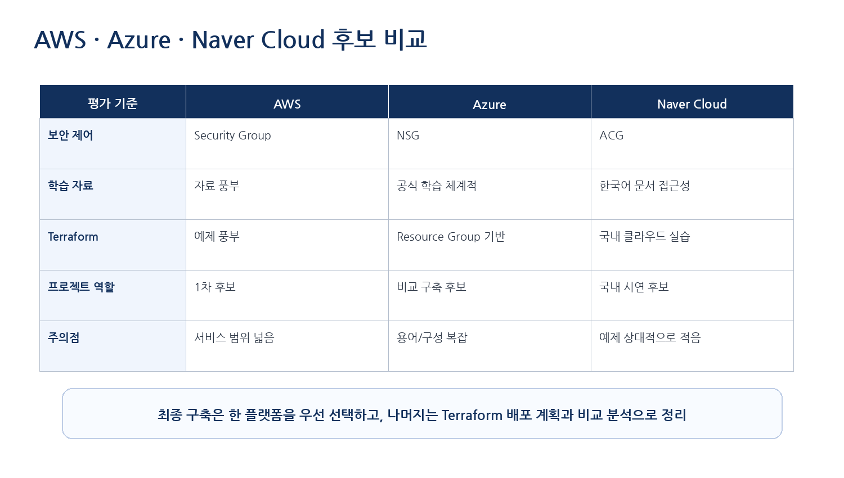
[그림 3-7] AWS, Azure, Naver Cloud 후보 비교
최종 구축은 한 플랫폼만 선택해도 가능하지만, 보고서와 발표에서는 세 플랫폼을 비교한 근거를 제시한다. 실제 구현 일정이 충분하다면 Terraform 모듈을 cloud/aws, cloud/azure, cloud/ncp로 나누어 동일한 보안관제 시스템을 여러 클라우드에 배포할 수 있는 구조를 목표로 한다. 다만 졸업작품 범위에서는 먼저 한 플랫폼에서 안정적으로 동작하는 것을 우선하고, 나머지 플랫폼은 배포 계획과 비교 분석 중심으로 정리한다.

p.17 | 재료 및 기술 요소별 개요 - 전체 부품 및 기술 리스트

본 프로젝트는 물리 센서나 임베디드 보드보다 클라우드와 소프트웨어 기술 요소가 중심이다. 따라서 본 장에서는 하드웨어 부품 대신 클라우드 VM, 운영체제, 컨테이너, 로그 수집 도구, 검색 저장소, 분석 엔진, 시각화 도구를 주요 구성 요소로 정리한다.
각 기술은 프로젝트에서 수행하는 역할이 명확하다. Filebeat는 로그 수집을 담당하고, Elasticsearch는 원본 로그와 탐지 이벤트를 저장한다. Python 분석 엔진은 파싱, 정규화, 태깅, 탐지 룰 처리를 담당하며, Kibana는 최종 대시보드와 검색 화면을 제공한다.
구분 | 기술/요소 | 선택 이유 | 프로젝트 역할
로그 수집 | Filebeat | 서버 로그 수집에 적합 | 지정 로그 파일 수집
저장소 | Elasticsearch | 로그 검색과 집계에 적합 | 원본 로그와 탐지 이벤트 저장
분석 엔진 | Python | 직접 구현 비중 확보 | 파싱, 정규화, 태깅, 탐지
시각화 | Kibana | Elasticsearch 기반 시각화 제공 | 검색, 차트, 대시보드 구성
컨테이너 | Docker Compose | 실행 환경 통일 | Elasticsearch, Kibana 실행
배포 계획 | Terraform | 인프라 코드화 | 클라우드 VM 및 보안 그룹 관리


[그림 4-1] 전체 기술 요소 구성도

p.18 | 재료 및 기술 요소별 개요 - Terraform 배포 도구

Terraform은 인프라를 코드 형태로 정의하고 반복적으로 배포하기 위한 도구이다. 본 프로젝트에서는 클라우드 콘솔에서 서버를 직접 만드는 방식만 사용하지 않고, 추후 배포 단계에서 AWS, Azure, Naver Cloud에 대한 Terraform 구성을 작성하는 것을 목표로 한다. 이를 통해 같은 보안관제 시스템을 여러 클라우드 환경에 맞게 재현할 수 있다.
Terraform을 적용하면 서버 생성, 보안 그룹 설정, 공인 IP 연결, 기본 네트워크 구성 같은 작업을 코드로 남길 수 있다. 이는 팀 프로젝트에서 설정 과정을 공유하기 쉽고, 보고서에도 어떤 기준으로 인프라를 구성했는지 설명하기 좋다. 특히 Kibana와 Elasticsearch 접근 포트는 보안상 중요하므로 보안 그룹 규칙을 코드로 관리하는 것이 의미가 있다.
구분 | 설명 | 프로젝트 적용 방향
Provider | 각 클라우드와 연결하는 플러그인 | AWS, AzureRM, Naver Cloud Provider 사용 검토
Resource | 생성할 인프라 대상 | VM, 보안 그룹, 공인 IP, 네트워크 리소스 정의
Variable | 환경별 값 분리 | 리전, VM 사양, 접속 허용 IP를 변수로 관리
Output | 배포 결과 출력 | Kibana 접속 주소, 서버 IP 출력
State | 배포 상태 기록 | 실습 리소스 변경 이력 관리

cloud-security-dashboard/infra/
├── aws/
│ ├── main.tf
│ ├── variables.tf
│ └── outputs.tf
├── azure/
│ ├── main.tf
│ ├── variables.tf
│ └── outputs.tf
└── ncp/
├── main.tf
├── variables.tf
└── outputs.tf

p.19 | 재료 및 기술 요소별 개요 - VM, Ubuntu, Docker

클라우드 VM은 본 프로젝트에서 물리 서버를 대신하는 핵심 실행 환경이다. VM에는 Ubuntu Server를 설치하고, SSH 접속을 통해 프로그램을 배포한다. Ubuntu는 서버 운영 자료가 많고 Docker 설치가 쉬워 수업 프로젝트에서 안정적으로 사용하기 좋다.
Docker는 Elasticsearch와 Kibana 같은 구성 요소를 일관된 환경에서 실행하기 위해 사용한다. 로컬 PC와 클라우드 VM의 환경 차이로 인한 오류를 줄일 수 있고, Docker Compose 파일 하나로 실행 구성을 문서화할 수 있다는 장점이 있다. Filebeat는 서버 로그 파일을 직접 감시해야 하므로 호스트에 설치하거나 별도 컨테이너로 실행하는 방식을 비교할 계획이다.
다만 Elasticsearch와 Kibana는 메모리 사용량이 크기 때문에 VM 사양을 무리하게 낮게 잡으면 실행 문제가 발생할 수 있다. 따라서 구축 단계에서는 최소 2 vCPU, 4GB 메모리 이상을 권장 환경으로 검토하고, 학교 지원 한도에 맞춰 조정할 계획이다.
항목 | 권장 사양 | 선정 이유
OS | Ubuntu Server 22.04 LTS 이상 | 문서와 예제가 풍부함
CPU | 2 vCPU 이상 | Elasticsearch와 Kibana 동시 실행
Memory | 4GB 이상 권장 | 검색 엔진 및 시각화 도구 실행 안정성
Disk | 30GB 이상 | 로그 저장 및 테스트 데이터 보관
접속 | SSH 키 기반 접속 | 관리 보안성 확보

p.20 | 재료 및 기술 요소별 개요 - Filebeat

Filebeat는 서버와 애플리케이션 로그를 수집하기 위한 경량 로그 수집 도구이다. 본 프로젝트에서는 Python이 로그 파일을 직접 읽는 구조 대신, Filebeat가 로그 수집을 전담하도록 설계한다. 이렇게 하면 로그 수집과 로그 분석의 역할이 분리되어 구조가 더 명확해진다.
Filebeat는 지정된 로그 경로를 감시하고 새로 발생한 로그를 Elasticsearch로 전송한다. 수집된 로그는 원본 형태를 보존하기 위해 raw-logs-* 인덱스에 저장한다. 이후 Python 분석 엔진은 raw-logs-* 인덱스를 조회하여 로그 유형별 파싱, 필드 정규화, 태깅, 룰 기반 탐지를 수행한다.
구분 | 설명 | 프로젝트 적용
입력 경로 | 수집할 로그 파일 지정 | auth.log, access.log, app.log
출력 대상 | Elasticsearch 또는 Logstash | 초기에는 Elasticsearch 직접 전송
장점 | 로그 수집 안정성 | Python은 분석 로직에 집중
주의점 | 파일 경로와 권한 설정 필요 | filebeat.yml 검증 필요
확장 | Logstash 연동 가능 | 향후 복잡한 파싱 파이프라인 도입

filebeat.inputs:
- type: filestream
id: cloud-security-logs
paths:
- /var/log/auth.log
- /var/log/nginx/access.log
- /opt/app/logs/app.log
- /var/log/syslog
output.elasticsearch:
hosts: ["http://localhost:9200"]
index: "raw-logs-%{+yyyy.MM.dd}"

p.21 | 재료 및 기술 요소별 개요 - Elasticsearch

Elasticsearch는 보안 로그와 탐지 이벤트를 저장하고 검색하기 위한 핵심 저장소로 활용할 예정이다. 일반적인 관계형 데이터베이스도 사용할 수 있지만, 로그 데이터는 시간, IP, 이벤트 유형, 메시지처럼 검색 조건이 다양하고 집계가 자주 필요하기 때문에 검색 엔진 형태의 저장소가 적합하다고 판단하였다.
본 프로젝트에서는 인덱스를 원본 로그와 탐지 결과로 분리한다. Filebeat가 수집한 원본 로그는 raw-logs-* 인덱스에 저장하고, Python 분석 엔진이 파싱과 탐지 과정을 거쳐 생성한 보안 이벤트는 security-events-* 인덱스에 저장한다. 이를 통해 탐지 오류가 발생했을 때 원본 로그와 비교하여 원인을 확인할 수 있다.

[그림 4-2] Elasticsearch 원본 로그 및 탐지 이벤트 인덱스 구조
인덱스명 | 역할 | 주요 사용 목적
raw-logs-* | Filebeat가 수집한 원본 로그 저장 | 원본 보존, 재분석, 파싱 검증
security-events-* | Python 탐지 엔진이 생성한 이벤트 저장 | Kibana Dashboard, 위험도 집계, 이벤트 검색

p.22 | 재료 및 기술 요소별 개요 - Python 파싱·정규화·태깅 엔진

Python 분석 엔진은 본 프로젝트에서 직접 구현할 핵심 모듈이다. 수집 자체는 Filebeat가 담당하지만, 수집된 원본 로그를 보안 이벤트로 바꾸기 위해서는 파싱, 정규화, 태깅 과정이 필요하다. 이 부분을 직접 구현함으로써 수업 프로젝트에서의 개발 비중을 확보한다.
파서는 로그 한 줄에서 필요한 필드를 추출하는 역할을 한다. SSH 인증 로그, Nginx access.log, 애플리케이션 로그는 형식이 서로 다르기 때문에 로그 종류별로 파서를 분리해야 한다. 정규화는 서로 다른 로그 형식을 event_time, host_name, source_ip, log_type, service_name, raw_message와 같은 공통 필드로 맞추는 과정이다.
필드명은 프로젝트 구현난이도를 고려해 단순화하되, 가능하면 Elastic Common Schema(ECS)의 host.name, source.ip, event.category, event.type과 같은 필드 개념을 참고하여 Kibana에서 검색과 집계가 쉽도록 설계한다.
태깅은 로그에 의미를 부여하는 과정이다. 예를 들어 SSH 인증 로그에는 auth 태그를, Nginx 접근 로그에는 web 태그를, SQL Injection 패턴이 포함된 로그에는 attack 태그를 붙인다. 이러한 태그는 Kibana에서 필터링과 집계를 쉽게 만드는 기준이 된다.

[그림 4-3] 로그 파싱·정규화·태깅 기준

p.23 | 재료 및 기술 요소별 개요 - 룰 기반 탐지 엔진

탐지 엔진은 본 프로젝트의 차별화 요소이다. 완성된 WAF나 GuardDuty를 직접 사용하는 것이 아니라, 해당 보안 서비스의 탐지 개념을 참고하여 수업 프로젝트 수준의 룰 기반 탐지 엔진을 직접 구현할 예정이다.
웹 공격 탐지는 WAF 스타일로 구성한다. /admin, /wp-login.php, SQL Injection 패턴, XSS 문자열, Path Traversal 문자열을 조건으로 하여 WEB_ATTACK, SQL_INJECTION, XSS_ATTACK, PATH_TRAVERSAL과 같은 이벤트 유형을 생성한다. 이상 행위 탐지는 GuardDuty 스타일로 구성하여 SSH 로그인 실패 반복, 동일 IP 과다 요청, 포트 스캔 의심, 비정상 시간대 접근 등을 탐지한다.
탐지 결과에는 event_type, severity, attack_category, detection_reason, recommendation 필드를 포함한다. 이를 통해 Kibana에서 단순히 위험도를 보여주는 것을 넘어 왜 탐지되었는지와 어떤 대응이 필요한지까지 설명할 수 있다.
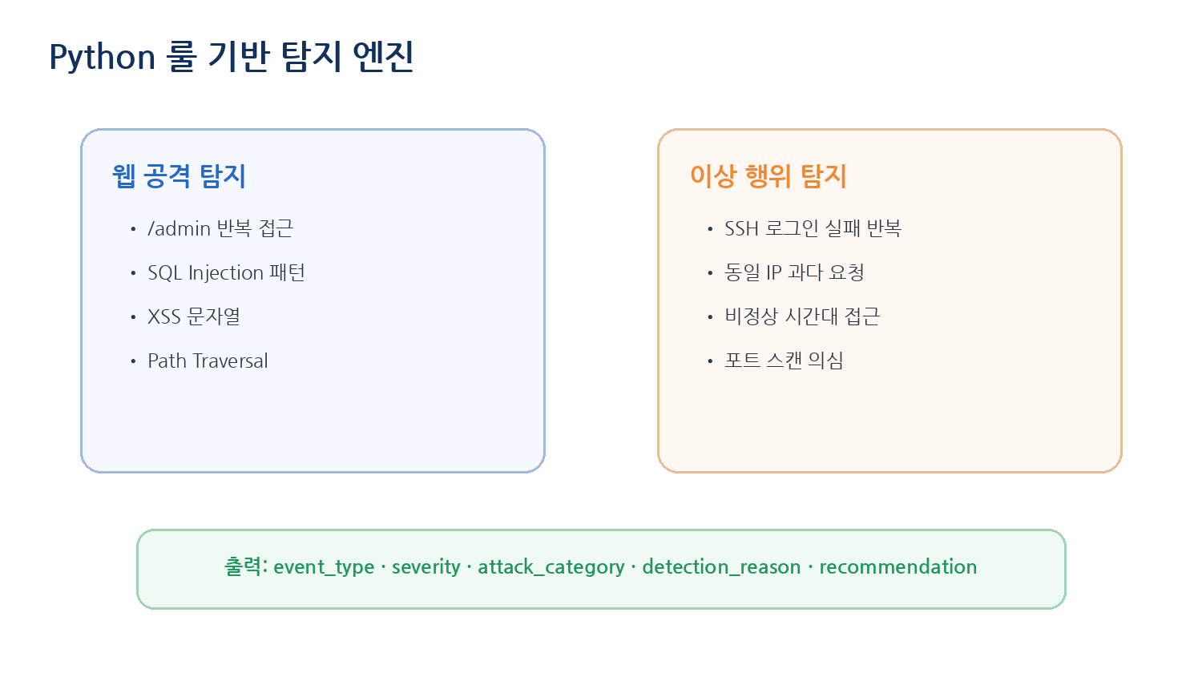
[그림 4-4] Python 룰 기반 탐지 엔진 구조

p.24 | 재료 및 기술 요소별 개요 - Kibana Dashboard

Kibana는 본 프로젝트에서 최종 대시보드 역할을 담당한다. 기존 계획에서는 Flask와 Chart.js로 자체 대시보드를 만드는 방향을 검토했지만, 교수님 피드백과 로그 분석 구조 재검토를 반영하여 최종 시각화는 Kibana로 통일하였다. 이를 통해 Elasticsearch에 저장된 raw-logs와 security-events 인덱스를 직접 검색하고 시각화할 수 있다.
Kibana에서는 Data View를 생성하여 security-events-* 인덱스를 조회하고, Lens 또는 Dashboard 기능을 이용해 시간대별 이벤트 추이, 위험도별 분포, 이벤트 유형별 분포, Top Source IP, 로그 상세 테이블을 구성한다. Discover 화면은 개별 로그 검색과 필터링에 활용한다.
Kibana를 최종 대시보드로 사용하더라도 직접 구현 비중이 사라지는 것은 아니다. 핵심 개발 범위는 Filebeat 수집 설정, Python 파싱·정규화·태깅·탐지, Elasticsearch 인덱스 설계에 있으며, Kibana는 이 결과를 분석하고 표현하는 시각화 계층으로 활용한다.
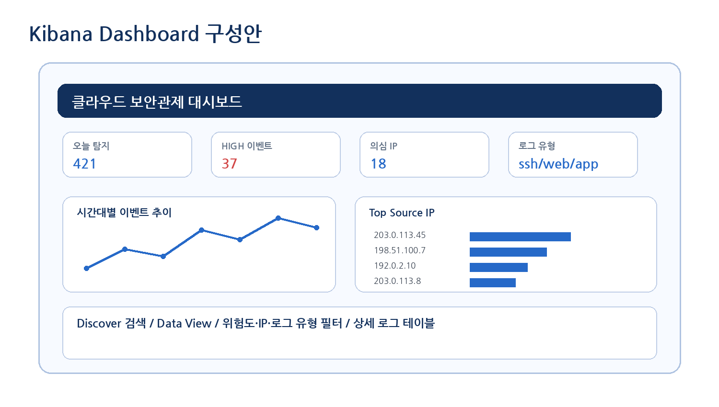
[그림 4-5] Kibana Dashboard 구성안

p.25 | 재료 및 기술 요소별 개요 - 개발 환경과 보안 설정

개발 환경은 로컬 PC와 클라우드 VM을 병행하여 구성한다. 로컬 PC에서는 Python 분석 엔진 코드 작성, 샘플 로그 테스트, Filebeat 설정 파일 검토를 진행하고, 클라우드 VM에서는 최종 배포와 외부 접속 테스트를 수행한다. 추후에는 Terraform 코드도 별도 폴더로 관리하여 AWS, Azure, NCP 배포 설정을 재사용 가능한 형태로 정리할 계획이다.
보안 설정은 프로젝트의 주제와 직접 연결되므로 단순히 포트를 열어두는 방식은 피한다. SSH 포트는 관리자 IP만 허용하고, Kibana 포트는 발표 시연에 필요한 범위에서만 허용한다. Elasticsearch는 외부 전체 공개를 피하고, 가능하면 로컬호스트 또는 제한된 IP에서만 접근하도록 설정한다.
환경 | 사용 목적 | 주의사항
로컬 PC | 코딩 및 단위 테스트 | 샘플 로그 중심
클라우드 VM | 최종 배포 및 시연 | 포트 접근 제한
Git | 소스 관리 | 민감정보 커밋 금지
Docker Compose | Elasticsearch/Kibana 실행 | 메모리 설정 확인
Filebeat | 로그 수집 | 경로와 권한 확인
브라우저 | Kibana 확인 | 관리자 또는 시연 IP만 허용

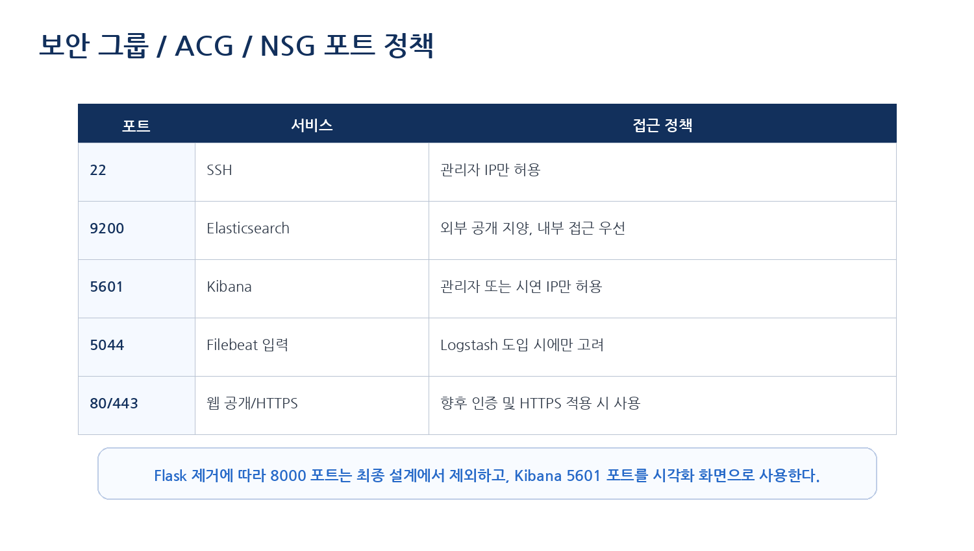
[그림 4-6] 보안 설정 기준

p.26 | 하드웨어 또는 시스템 구성 - 전체 아키텍처

본 프로젝트는 물리 하드웨어 조립 대신 클라우드 기반 시스템 구성으로 진행한다. 전체 아키텍처는 로그 발생 영역, Filebeat 로그 수집 영역, 원본 로그 저장 영역, Python 분석 영역, 탐지 이벤트 저장 영역, Kibana 사용자 화면으로 나뉜다. 각 영역은 독립적인 역할을 가지지만 데이터 흐름은 한 방향으로 연결된다.
a. 클라우드 서버와 애플리케이션에서 SSH 로그, 웹 서버 로그, 애플리케이션 로그가 발생한다. b. Filebeat가 로그 파일을 감시하고 새 로그를 raw-logs 인덱스로 전송한다. c. Python 분석 엔진이 raw-logs 인덱스를 조회해 파싱, 정규화, 태깅, 탐지를 수행한다. d. 탐지 결과는 security-events 인덱스에 저장된다. e. Kibana Dashboard가 security-events 인덱스를 기반으로 차트와 테이블을 표시한다.

[그림 5-1] 전체 시스템 아키텍처

p.27 | 하드웨어 또는 시스템 구성 - Filebeat 로그 수집 설계

로그 수집은 시스템의 시작점이므로 안정적인 파일 감시 방식이 필요하다. 초기 버전에서는 Filebeat를 이용해 지정된 로그 파일을 감시하고, 새로 추가된 로그를 Elasticsearch로 전송하는 방식을 사용할 예정이다. Python이 수집까지 직접 담당하지 않도록 역할을 분리하여 구조를 단순화한다.
- 수집할 로그 파일 경로를 filebeat.yml에 등록한다. b. Filebeat가 파일 변경을 감시한다. c. 새 로그 라인이 발생하면 Elasticsearch raw-logs 인덱스로 전송한다. d. Python 분석 엔진은 raw-logs 인덱스를 조회하여 후처리를 수행한다.
추가로, 프로젝트 기간 중 전체 로그 수집 가능성을 검토하되, 모든 로그를 동일한 수준으로 분석하기보다는 SSH 인증 로그, 웹 서버 접근 로그, 애플리케이션 로그, 시스템 로그를 우선 대상으로 선정한다. 각 로그는 수집 가능 여부, 파싱 가능 여부, 보안 이벤트 탐지 활용 가능 여부를 기준으로 분류하고, 우선순위에 따라 단계적으로 적용한다.

로그 종류 | 예상 경로 | 수집 목적
SSH 인증 로그 | /var/log/auth.log | 로그인 실패 탐지
Nginx 접근 로그 | /var/log/nginx/access.log | 웹 공격 탐지
애플리케이션 로그 | /opt/app/logs/app.log | 서비스 오류 및 비정상 이벤트 확인
샘플 보안 로그 | ./sample_logs/security.log | 초기 테스트 및 발표 시연
시스템 로그 | /var/log/syslog | 시스템 이상 및 서비스 상태 확인

filebeat.inputs:
- type: filestream
paths:
- /var/log/auth.log
- /var/log/nginx/access.log
- /opt/app/logs/app.log
- /var/log/syslog

p.28 | 하드웨어 또는 시스템 구성 - Raw Log 인덱스 구성

raw-logs-* 인덱스는 Filebeat가 수집한 원본 로그를 저장하는 공간이다. 이 인덱스는 탐지 결과를 바로 저장하는 곳이 아니라, 파싱 전 원본 로그를 보존하는 역할을 한다. 원본 로그를 보존하면 Python 분석 엔진의 파싱 오류를 추적하거나 탐지 룰을 수정한 뒤 다시 분석하는 것이 가능하다.
a. Filebeat는 로그 메시지와 함께 host.name, log.file.path, @timestamp 같은 메타데이터를 전송한다.
b. raw-logs-* 인덱스는 Filebeat가 수집한 원본 메시지를 보존한다.
c. Python 분석 엔진은 같은 로그가 반복 분석되지 않도록 처리 상태를 관리한다. 이를 위해 raw-logs-* 인덱스의 문서 ID, processed 필드, processed_at 필드 또는 마지막 처리 시간을 기준으로 아직 분석되지 않은 로그만 조회한다. 분석이 완료된 로그는 처리 상태를 기록하거나, security-events-* 인덱스에 원본 문서 ID를 함께 저장하여 중복 저장을 방지한다.
d. 분석이 끝난 결과는 security-events-* 인덱스로 따로 저장한다.
필드 | 설명 | 활용
@timestamp | Filebeat 수집 시간 | 시간 범위 검색
message | 원본 로그 문자열 | 파싱 대상
host.name | 로그 발생 서버 | 장비 식별
log.file.path | 로그 파일 경로 | 로그 유형 추정
agent.name | Filebeat 에이전트명 | 수집기 확인
processed | Python 분석 처리 여부 | 중복 분석 방지
processed_at | Python 분석 완료 시간 | 처리 이력 확인


[그림 5-2] raw-logs와 security-events 분리

p.29 | 하드웨어 또는 시스템 구성 - Python 분석 엔진 구성

Python 분석 엔진은 raw-logs 인덱스에서 원본 로그를 읽어 구조화된 보안 이벤트로 변환하는 역할을 한다. 분석 엔진은 analyzer.py를 중심으로 동작하고, parser.py, normalizer.py, tagger.py, detector.py, storage.py로 기능을 분리할 계획이다.
a. analyzer.py가 raw-logs 인덱스에서 처리 대상 로그를 조회한다. b. parser.py가 로그 유형에 맞는 파서를 선택한다. c. normalizer.py가 공통 필드 구조로 변환한다. d. tagger.py가 로그 유형과 의미를 태그로 부여한다. e. detector.py가 탐지 룰을 적용한다. f. storage.py가 security-events 인덱스에 결과를 저장한다.
def analyze_raw_log(raw_doc):
parsed = parse_by_log_type(raw_doc)
normalized = normalize_fields(parsed)
tagged = add_tags(normalized)
event = apply_detection_rules(tagged)
if event:
save_security_event(event)

[그림 5-3] Python 분석 엔진 처리 기준

p.30 | 하드웨어 또는 시스템 구성 - Security Event 인덱스 구성

security-events-* 인덱스는 Python 분석 엔진이 생성한 탐지 결과를 저장하는 공간이다. 이 인덱스는 Kibana Dashboard의 주요 데이터 소스가 되므로 필드 설계가 중요하다. 필드가 부족하면 필터링과 집계가 어렵고, 필드가 지나치게 많으면 구현이 복잡해진다.
초기 버전에서는 event_time, host_name, source_ip, log_type, service_name, event_type, severity, tag, detection_reason, recommendation, raw_message를 핵심 필드로 설정한다. 이 필드들은 대시보드의 시간대별 이벤트 추이, 위험도 분포, 이벤트 유형 분포, Top Source IP, 상세 로그 테이블에 활용된다.
필드명 | 설명 | 예시
event_time | 로그 발생 시간 | 2026-06-19T10:20:00
host_name | 로그 발생 서버 | web-server-01
source_ip | 출발지 IP | 192.168.0.10
log_type | 로그 종류 | ssh, nginx, app
event_type | 탐지 이벤트 유형 | BRUTE_FORCE, WEB_ATTACK
severity | 위험도 | LOW, MEDIUM, HIGH
detection_reason | 탐지 사유 | 5분 내 SSH 실패 5회
tag | 태그 | auth, web, attack

p.31 | 하드웨어 또는 시스템 구성 - Kibana Dashboard 화면 구성

대시보드는 사용자가 가장 먼저 보는 결과물이므로 정보 배치가 중요하다. 본 프로젝트에서는 Flask 화면 대신 Kibana Dashboard를 최종 화면으로 사용한다. Kibana는 Elasticsearch 인덱스를 직접 조회할 수 있으므로, security-events-* 인덱스를 Data View로 등록하고 Lens와 Dashboard 기능을 이용해 시각화를 구성한다.
상단에는 전체 탐지 수, HIGH 위험 이벤트 수, 의심 IP 수, 로그 유형 수를 카드 형태로 배치한다. 중앙에는 시간대별 이벤트 추이와 Top Source IP를 표시하고, 하단에는 최근 보안 이벤트 목록을 테이블로 제공한다. 필터는 날짜, 위험도, 출발지 IP, 로그 유형, 이벤트 유형 기준으로 구성한다.
Kibana 화면 요소 | 표시 내용
시간대별 이벤트 추이 | 시간별 탐지 이벤트 수
위험도 분포 | LOW / MEDIUM / HIGH
이벤트 유형 분포 | BRUTE_FORCE, SQL_INJECTION, XSS 등
Top Source IP | 이벤트가 많이 발생한 IP
로그 상세 테이블 | 원본 로그, 탐지 사유, 대응 권고
필터 | 날짜, 위험도, IP, 로그 유형


[그림 5-4] Kibana Dashboard 화면 구성안

p.32 | 하드웨어 또는 시스템 구성 - 보안 그룹 및 배포 구조

클라우드 VM에 서비스를 배포할 때는 포트 접근 제어가 중요하다. 보안관제 프로젝트에서 모든 포트를 공개하면 주제와 맞지 않기 때문에 필요한 포트만 제한적으로 허용하는 방식으로 설계한다. Terraform 배포를 적용할 경우에도 보안 그룹, ACG, NSG 규칙을 명시적으로 작성하여 SSH, Kibana, Elasticsearch 포트를 구분할 계획이다.
a. SSH 포트는 관리자 IP만 허용한다. b. Kibana 포트는 관리자 또는 발표 시연 IP만 허용한다. c. Elasticsearch 포트는 외부 공개를 피하고 내부 또는 로컬에서만 접근하도록 한다. d. Logstash를 향후 도입할 경우 Filebeat 입력용 5044 포트를 별도로 고려한다.
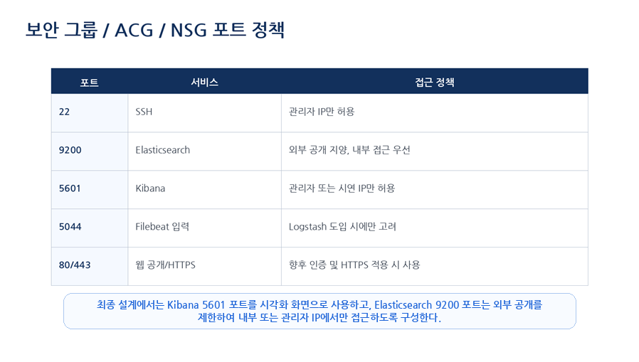
[그림 5-5] 클라우드 보안 그룹 구성

p.33 | 소프트웨어 구성 및 설치 - 개발 환경 설치

소프트웨어 개발은 로컬 PC에서 먼저 진행하고, 기능이 안정화되면 클라우드 VM에 배포한다. 로컬 환경에는 Python, Git, VS Code, Docker Desktop 또는 Docker Engine을 설치하고, 클라우드 VM에는 Docker Engine, Docker Compose 플러그인, Filebeat를 설치한다.
설치 과정은 보고서에 재현 가능하도록 명령어 중심으로 정리한다. 다만 실제 명령어는 운영체제와 클라우드 환경에 따라 달라질 수 있으므로, 최종 구현 단계에서 실행한 명령어를 기준으로 수정할 계획이다.
sudo apt update
sudo apt install -y python3 python3-venv python3-pip git curl
sudo apt install -y docker.io docker-compose-plugin
sudo apt install -y filebeat
python3 --version
docker --version
filebeat version
설치 후에는 Python 버전, Docker 버전, Filebeat 버전, 네트워크 포트 접근 여부를 확인한다. 특히 Elasticsearch와 Kibana는 메모리 설정에 민감하므로 Docker 실행 전 VM 사양과 메모리 제한을 점검해야 한다.

p.34 | 소프트웨어 구성 및 설치 - Docker Compose 구성

Docker Compose는 여러 서비스를 한 번에 실행하기 위한 설정 파일이다. 본 프로젝트에서는 Elasticsearch와 Kibana를 컨테이너로 실행하는 데 사용한다. Filebeat는 서버의 로그 파일을 수집해야 하므로 호스트 환경에 설치하거나 별도 컨테이너로 실행할 수 있다.
초기 구현에서는 너무 많은 컨테이너를 동시에 실행하기보다 Elasticsearch와 Kibana가 정상 실행되는지 확인하는 것이 중요하다. 이후 Filebeat 수집 설정과 Python 분석 엔진을 순차적으로 연결한다.
단, 위 예시의 xpack.security.enabled=false 설정은 로컬 및 초기 실습 환경에서 Elasticsearch와 Kibana 연동을 단순화하기 위한 설정이다. 최종 클라우드 배포 단계에서는 Elasticsearch 포트를 외부에 전체 공개하지 않고, 관리자 IP 또는 내부 네트워크에서만 접근하도록 보안 그룹을 제한하여 구성할 계획이다.
services:
elasticsearch:
image: docker.elastic.co/elasticsearch/elasticsearch:8.x
environment:
- discovery.type=single-node
- xpack.security.enabled=false
ports:
- "9200:9200"
kibana:
image: docker.elastic.co/kibana/kibana:8.x
ports:
- "5601:5601"
depends_on:
- elasticsearch

p.35 | 소프트웨어 구성 및 설치 - Filebeat 설정

Filebeat 설정 파일은 수집할 로그 경로와 전송할 Elasticsearch 주소를 정의한다. 본 프로젝트에서는 초기 단계에서 auth.log, nginx access.log, app.log 또는 샘플 로그 파일을 수집 대상으로 설정한다. 수집된 원본 로그는 raw-logs-* 인덱스에 저장한다.
Filebeat 설정에서 가장 중요한 부분은 입력 경로, 출력 대상, 인덱스명이다. 로그 파일 경로가 실제 서버와 다르면 수집이 되지 않기 때문에, 구현 단계에서는 filebeat test config와 filebeat test output 명령으로 설정을 확인할 계획이다.
filebeat.inputs:
- type: filestream
id: cloud-security-log-input
paths:
- /var/log/auth.log
- /var/log/nginx/access.log
- /opt/app/logs/app.log
- /var/log/syslog
output.elasticsearch:
hosts: ["http://localhost:9200"]
index: "raw-logs-%{+yyyy.MM.dd}"
setup.ilm.enabled: false
setup.template.name: "raw-logs"
setup.template.pattern: "raw-logs-*"
sudo filebeat test config
sudo filebeat test output
sudo systemctl enable filebeat
sudo systemctl start filebeat

p.36 | 소프트웨어 구성 및 설치 - 프로젝트 폴더 구조

프로젝트 폴더는 기능별로 분리하여 관리한다. 기존 계획의 app.py, templates, static과 같은 Flask 화면 관련 구조는 최종 설계에서 제외하고, Python 분석 엔진과 Filebeat 설정, Kibana 구성 자료, Terraform 배포 코드를 중심으로 정리한다.
a. analyzer.py는 raw-logs 인덱스에서 원본 로그를 조회한다. b. parser.py는 로그를 필드로 분리한다. c. normalizer.py는 공통 필드 구조로 맞춘다. d. tagger.py는 로그 유형과 의미를 태그로 부여한다. e. detector.py는 탐지 룰을 적용한다. f. storage.py는 security-events 인덱스 저장을 담당한다.
cloud-security-dashboard/
├── analyzer.py
├── parser.py
├── normalizer.py
├── tagger.py
├── detector.py
├── storage.py
├── config.py
├── rules/
│ └── detection_rules.yml
├── filebeat/
│ └── filebeat.yml
├── sample_logs/
│ ├── auth.log
│ ├── access.log
│ └── app.log
├── docker-compose.yml
└── infra/
├── aws/
├── azure/
└── ncp/

p.37 | 소프트웨어 구성 및 설치 - Elasticsearch Data View 준비

Kibana에서 데이터를 보기 위해서는 Elasticsearch 인덱스에 대한 Data View가 필요하다. 본 프로젝트에서는 raw-logs-*와 security-events-* 두 개의 인덱스 패턴을 사용한다. raw-logs-*는 원본 로그 확인용이고, security-events-*는 대시보드와 통계 시각화용이다.
Data View를 만들 때는 시간 필드를 올바르게 지정해야 한다. raw-logs-*는 Filebeat가 부여한 @timestamp를 사용할 수 있고, security-events-*는 Python 분석 엔진이 생성한 event_time 또는 @timestamp를 사용할 수 있다. 시간 필드가 잘못 지정되면 Kibana에서 날짜 필터가 제대로 동작하지 않을 수 있다.
Data View | 대상 인덱스 | 시간 필드 | 사용 목적
Raw Logs | raw-logs-* | @timestamp | 원본 로그 검색 및 파싱 검증
Security Events | security-events-* | event_time 또는 @timestamp | 대시보드, 차트, 탐지 이벤트 분석

PUT security-events-*/_mapping
{
"properties": {
"event_time": {"type": "date"},
"source_ip": {"type": "keyword"},
"event_type": {"type": "keyword"},
"severity": {"type": "keyword"},
"tag": {"type": "keyword"}
}
}

p.38 | 소프트웨어 구성 및 설치 - Kibana Dashboard 구성

Kibana Dashboard는 본 프로젝트의 최종 시각화 화면이다. 먼저 Data View를 생성한 뒤 Lens를 이용해 차트 패널을 만들고, 여러 패널을 하나의 Dashboard에 배치한다. 화면 구성은 단순히 예쁘게 보이는 것보다 보안 이벤트를 빠르게 이해할 수 있도록 설계한다.
대시보드에는 시간대별 이벤트 추이, 위험도 분포, 이벤트 유형 분포, Top Source IP, 최근 보안 이벤트 테이블을 포함할 계획이다. Discover 화면에서는 원본 로그와 탐지 이벤트를 직접 검색하고, Dashboard 화면에서는 주요 통계를 한눈에 확인한다.

[그림 6-1] Kibana Dashboard 구성 예시
패널 | 시각화 방식 | 데이터 필드
시간대별 이벤트 추이 | Line Chart | event_time
위험도 분포 | Pie 또는 Donut | severity
이벤트 유형 분포 | Bar Chart | event_type
Top Source IP | Horizontal Bar | source_ip
상세 로그 테이블 | Data Table | event_time, source_ip, raw_message

p.39 | 소프트웨어 구성 및 설치 - Terraform 배포 구조

최종 배포 단계에서는 Terraform을 활용해 AWS, Azure, Naver Cloud에 대한 클라우드 인프라 구성을 코드로 관리할 계획이다. 다만 졸업작품 구현 범위에서는 먼저 하나의 클라우드 환경에서 안정적으로 동작하는 것을 목표로 하고, 나머지 클라우드는 비교 및 배포 계획 중심으로 정리한다.
Terraform 코드는 클라우드별로 폴더를 나누고, 공통적으로 VM, 보안 그룹, 공인 IP, SSH 키, 출력 값을 관리한다. Filebeat와 Elasticsearch, Kibana 설치는 초기에는 수동 또는 스크립트 방식으로 검증하고, 이후 Terraform provisioner 또는 별도 배포 스크립트로 자동화할 수 있다.
클라우드 | Terraform 주요 리소스 | 배포 목표
AWS | aws_instance, aws_security_group, aws_key_pair | EC2 기반 단일 VM 배포
Azure | azurerm_resource_group, azurerm_linux_virtual_machine, azurerm_network_security_group | Resource Group 기반 VM 배포
Naver Cloud | ncloud_server, ncloud_access_control_group, ncloud_public_ip | NCP Server와 ACG 기반 배포

terraform init
terraform validate
terraform plan
terraform apply
# 실습 종료 후 과금 방지를 위해
terraform destroy

p.40 | 주요 기능 구현 예정 과정 - Filebeat 로그 수집

첫 번째 주요 기능은 Filebeat를 이용한 로그 수집이다. Filebeat는 지정된 로그 파일을 감시하고 새 로그가 발생하면 Elasticsearch raw-logs 인덱스로 전송한다. 이 과정이 정상적으로 동작해야 이후 Python 분석 엔진이 원본 로그를 조회할 수 있다.
입력은 서버의 로그 파일이며, 처리 과정은 Filebeat 설정 파일을 통해 로그 경로와 전송 대상을 지정하는 방식으로 진행된다. 출력은 raw-logs-* 인덱스에 저장된 원본 로그 문서이다. 구현 과정에서는 파일 경로, 권한, Elasticsearch 연결 정보, 인덱스명 설정을 중점적으로 확인한다.
구분 | 내용
입력 | auth.log, access.log, app.log, syslog,sample_logs/security.log
처리 | Filebeat가 로그 파일을 감시하고 Elasticsearch로 전송
출력 | raw-logs-* 인덱스에 원본 로그 저장
확인 방법 | Kibana Discover 또는 Elasticsearch 검색 API로 원본 로그 조회

p.41 | 주요 기능 구현 예정 과정 - Python 파싱·정규화·태깅

두 번째 주요 기능은 Python 분석 엔진을 이용한 로그 파싱, 정규화, 태깅이다. raw-logs 인덱스에는 다양한 형식의 로그가 저장되므로, 이를 보안 이벤트 분석에 사용할 수 있도록 공통 필드 구조로 변환해야 한다.
입력은 raw-logs 인덱스의 원본 로그 문서이다. Python 분석 엔진은 log.file.path, message, host.name 등의 값을 참고하여 로그 유형을 추정하고, 로그 유형에 맞는 파서를 적용한다. 이후 event_time, host_name, source_ip, log_type, service_name, raw_message와 같은 공통 필드로 정규화한다.
태깅은 로그의 의미를 표시하는 단계이다. 예를 들어 SSH 로그에는 auth 태그, 웹 접근 로그에는 web 태그, 공격 패턴이 포함된 로그에는 attack 태그를 부여한다. 이 태그는 Kibana에서 로그를 분류하고 필터링하는 데 활용된다.
단계 | 처리 내용 | 출력 예시
파싱 | 원본 로그에서 시간, IP, 메시지 추출 | source_ip=203.0.113.45
정규화 | 서로 다른 로그를 공통 필드로 변환 | log_type=ssh
태깅 | 로그 의미와 유형 부여 | tag=auth, attack
검증 | 필드 누락 여부 확인 | 필수 필드 존재 확인

p.42 | 주요 기능 구현 예정 과정 - 룰 기반 탐지와 이벤트 저장

세 번째 주요 기능은 룰 기반 탐지와 security-events 인덱스 저장이다. 정규화와 태깅이 완료된 로그를 대상으로 탐지 룰을 적용하여 보안 이벤트를 생성한다. 탐지 룰은 수업 프로젝트 수준에서 이해하기 쉬운 조건 기반 방식으로 구성한다.
예를 들어 동일 IP에서 일정 시간 안에 SSH 로그인 실패가 여러 번 발생하면 BRUTE_FORCE 이벤트로 분류한다. URL에 /admin 또는 /wp-login.php가 반복적으로 나타나면 ADMIN_PAGE_SCAN 이벤트로 분류하고, SQL Injection 패턴이나 XSS 문자열이 포함되면 웹 공격 이벤트로 분류한다.
탐지 결과는 security-events-* 인덱스에 저장한다. 저장되는 필드에는 event_type, severity, source_ip, detection_reason, recommendation 등이 포함된다. 이 필드들은 Kibana Dashboard에서 위험도 차트, 공격 유형 차트, Top Source IP, 상세 이벤트 테이블을 구성하는 기준이 된다.

[그림 7-1] 룰 기반 탐지와 이벤트 저장 과정

p.43 | 주요 기능 구현 예정 과정 - Kibana 시각화

네 번째 주요 기능은 Kibana를 이용한 보안 이벤트 시각화이다. security-events-* 인덱스에 탐지 결과가 저장되면, Kibana에서 Data View를 생성하고 Lens와 Dashboard 기능을 이용해 주요 보안 지표를 시각화한다.
시각화의 목적은 로그를 보기 좋게 표현하는 것뿐만 아니라, 보안 이벤트의 흐름을 빠르게 파악하는 데 있다. 따라서 시간대별 이벤트 추이, 위험도 분포, 이벤트 유형 분포, Top Source IP, 최근 이벤트 테이블을 기본 구성으로 잡는다.
입력은 security-events-* 인덱스의 탐지 이벤트이고, 처리 과정은 Kibana Lens에서 필드를 선택하여 차트를 구성하는 것이다. 출력은 발표 시연에 사용할 Kibana Dashboard이다. 구현 후에는 필터가 정상 동작하는지, 시간 범위 변경 시 차트가 함께 갱신되는지 확인할 계획이다.

[그림 7-2] Kibana 시각화 구성 예정 화면

p.44 | 테스트 계획 및 예상 결과 - 테스트 계획

본 장은 실제 테스트 결과가 아니라 구현 후 수행할 테스트 계획과 예상 확인 기준을 정리한 것이다. 아직 프로젝트 구현 전 단계이므로 “성공했다”는 표현보다 “확인할 예정이다”, “정상 동작 여부를 검증한다”는 표현을 사용한다.
테스트는 Filebeat 수집, Elasticsearch 저장, Python 파싱·태깅, 룰 기반 탐지, security-events 저장, Kibana Dashboard 표시 순서로 진행한다. 각 단계가 독립적으로 동작하는지 먼저 확인하고, 이후 전체 흐름을 연결하여 통합 테스트를 수행한다.
테스트에서 중요한 점은 원본 로그와 탐지 결과를 모두 확인하는 것이다. raw-logs 인덱스에 원본이 들어갔는지 확인하고, 같은 로그가 Python 분석 엔진을 거쳐 security-events 인덱스에 탐지 이벤트로 저장되는지 비교한다.
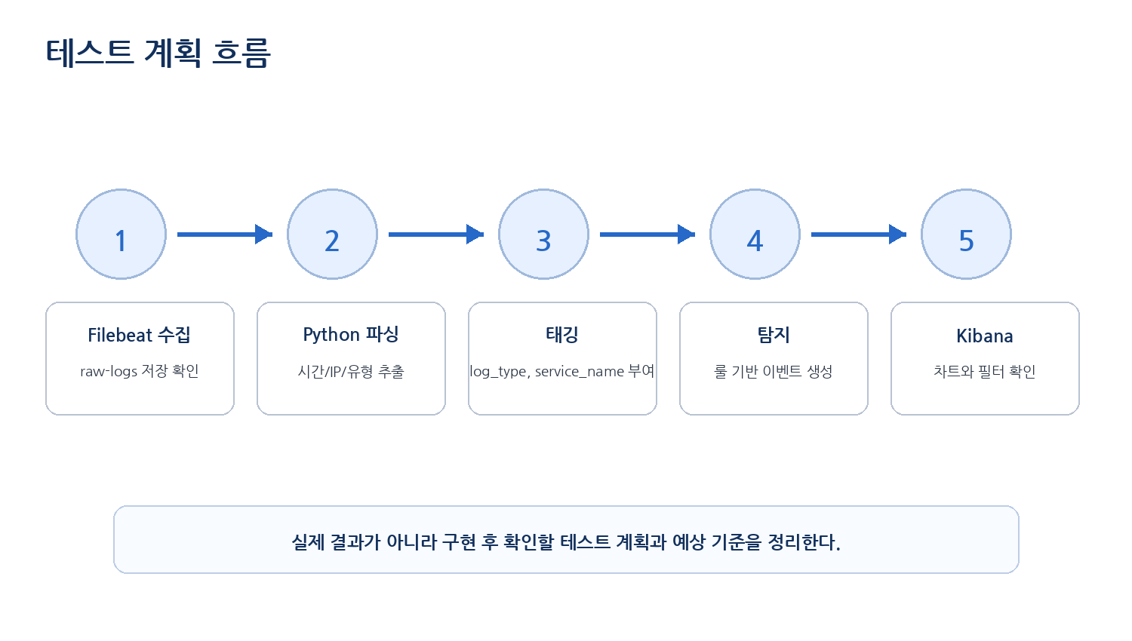
[그림 8-1] 테스트 계획 흐름

p.45 | 테스트 계획 및 예상 결과 - 기능 테스트 계획표

기능 테스트는 각 모듈이 설계한 역할을 수행하는지 확인하기 위한 테스트이다. 테스트 항목은 수집, 파싱, 태깅, 탐지, 저장, 시각화로 나누고, 각 항목마다 입력 데이터, 테스트 방법, 예상 결과를 정리한다.
테스트 항목 | 테스트 방법 | 예상 결과 | 성공 기준
Filebeat 수집 | 샘플 로그 파일에 새 로그 추가 | raw-logs 인덱스에 문서 생성 | Kibana Discover에서 원본 로그 확인
파싱 테스트 | SSH/Nginx/App 로그 입력 | 시간, IP, 로그 유형 필드 추출 | 필수 필드 누락 없음
태깅 테스트 | 로그 유형별 샘플 입력 | auth, web, app, attack 태그 부여 | 의도한 태그와 일치
탐지 테스트 | SSH 실패 5회, SQLi 패턴 입력 | BRUTE_FORCE, SQL_INJECTION 이벤트 생성 | security-events 저장 확인
Kibana 테스트 | Data View와 Dashboard 구성 | 차트와 필터 표시 | 시간/위험도/IP 필터 동작

기능 테스트 결과는 실제 구현 후 표에 “실제 결과”와 “성공 여부”를 추가하여 기록할 예정이다. 현재 보고서에서는 구현 전 계획 단계이므로 예상 기준 중심으로 작성한다.

p.46 | 테스트 계획 및 예상 결과 - 성능 및 보안 테스트 계획

성능 테스트는 대량 로그가 입력되었을 때 Elasticsearch와 Python 분석 엔진이 안정적으로 동작하는지 확인하기 위한 계획이다. 초기 테스트에서는 100건, 1,000건, 10,000건 단위의 샘플 로그를 생성하고, Filebeat 수집 속도와 Python 분석 처리 시간을 비교할 예정이다.
보안 테스트는 클라우드 VM의 포트 접근 제어와 Kibana 접근 제한을 확인하는 방식으로 진행한다. SSH는 관리자 IP만 허용하고, Kibana 5601 포트는 시연 또는 관리자 IP만 허용하며, Elasticsearch 9200 포트는 외부 공개를 피하는 것을 기준으로 한다.
구분 | 테스트 내용 | 예상 확인 기준
성능 | 샘플 로그 1,000건 수집 | raw-logs 인덱스에 누락 없이 저장
성능 | Python 분석 엔진 처리 시간 측정 | 탐지 이벤트 생성 지연 확인
보안 | SSH 접근 제한 | 허용되지 않은 IP 접속 차단
보안 | Kibana 포트 제한 | 관리자 또는 시연 IP만 접근
보안 | Elasticsearch 외부 공개 여부 | 외부 전체 공개 금지
품질 | 오탐 확인 | 탐지 룰 조건 조정 가능

p.47 | 예상 문제점 및 대응 계획

아직 실제 구현 전 단계이므로 본 장에서는 제작 중 발생한 문제를 결과로 적기보다, 구현 과정에서 예상되는 문제와 대응 계획을 정리한다. 특히 Filebeat, Elasticsearch, Python 분석 엔진, Kibana가 서로 연결되는 구조이므로 어느 한 단계의 설정 오류가 전체 흐름에 영향을 줄 수 있다.
예상 문제 | 원인 | 대응 계획
Filebeat 설정 오류 | 로그 경로 또는 Elasticsearch 주소 오류 | filebeat.yml 경로와 출력 설정을 점검하고 test config/test output 명령 사용
로그 파싱 실패 | 로그 형식이 서로 다름 | 로그 유형별 파서를 분리하고 샘플 로그를 충분히 확보
애플리케이션 로그 의미 불명확 | 개발자가 남긴 로그 형식이 제각각임 | 로그 필드 의미와 예시를 문서화하고 태깅 기준을 정리
Elasticsearch 저장 용량 증가 | 로그가 계속 누적됨 | raw-logs와 security-events 인덱스를 분리하고 보존 기간 설정 검토
Kibana Data View 오류 | 인덱스 패턴 또는 시간 필드 설정 오류 | 인덱스명과 시간 필드를 확인하고 Discover에서 검색 테스트
탐지 오탐 발생 | 룰 조건이 단순함 | 반복 횟수, 시간 범위, 예외 조건을 추가하여 조정

p.48 | 향후 개선 계획 및 기대 효과

향후 개선 방향은 단순히 화면을 꾸미는 것이 아니라, SIEM형 로그 분석 흐름을 조금씩 고도화하는 데 초점을 둔다. 초기 버전에서는 Filebeat 수집, Python 분석, Elasticsearch 저장, Kibana 시각화의 기본 흐름을 완성하고, 이후에는 복잡한 파싱 파이프라인과 알림 기능을 추가할 수 있다.
첫 번째 개선 방향은 Logstash 도입이다. 현재 설계에서는 Python이 파싱과 정규화를 담당하지만, 로그 형식이 많아지고 파싱 규칙이 복잡해지면 Logstash를 이용한 파이프라인 구성을 검토할 수 있다. 두 번째는 Elastic Alerting 또는 외부 알림 기능을 통해 HIGH 이벤트 발생 시 관리자에게 알림을 보내는 기능이다.
세 번째는 MITRE ATT&CK 매핑이다. Brute Force, SQL Injection, XSS와 같은 이벤트를 공격 전술 및 기법과 연결하면 대시보드의 설명력이 높아진다. 네 번째는 인덱스 수명 주기 관리(ILM)를 적용하여 오래된 로그를 자동으로 보관하거나 삭제하는 것이다.
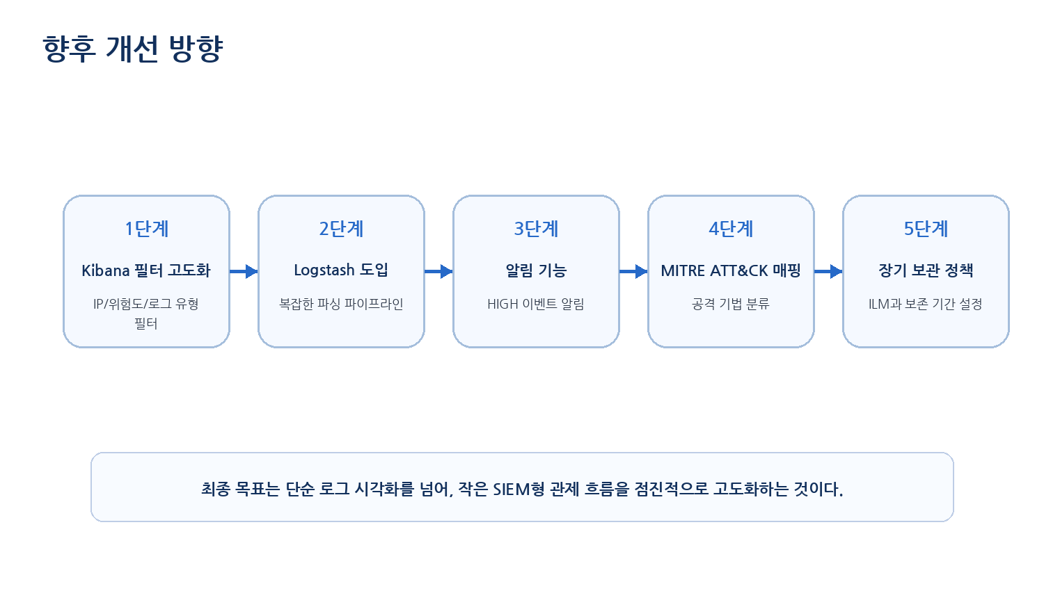
[그림 9-1] 향후 개선 방향 로드맵

p.49 | 참고 자료

아래 참고 자료는 프로젝트 계획과 설계 방향을 정리하는 과정에서 확인할 공식 문서와 기술 문서이다. 최종 구현 단계에서는 실제 사용한 버전과 명령어를 기준으로 참고 자료를 다시 정리할 계획이다.
자료명 | 출처 | URL
Elastic Filebeat 공식 문서 | Elastic Docs | https://www.elastic.co/docs/reference/beats/filebeat/
Elasticsearch 공식 문서 | Elastic Docs | https://www.elastic.co/docs/
Kibana 공식 문서 | Elastic Docs | https://www.elastic.co/docs/explore-analyze/
Elastic Common Schema(ECS) | Elastic Docs | https://www.elastic.co/guide/en/ecs/current/
Terraform 공식 문서 | HashiCorp Developer | https://developer.hashicorp.com/terraform/docs
Terraform AWS 시작하기 | HashiCorp Developer | https://developer.hashicorp.com/terraform/tutorials/aws-get-started
OWASP Logging Cheat Sheet | OWASP Cheat Sheet Series | https://cheatsheetseries.owasp.org/
MITRE ATT&CK Framework | MITRE | https://attack.mitre.org/
AWS Security Group 문서 | AWS Docs | https://docs.aws.amazon.com/vpc/latest/userguide/vpc-security-groups.html
Azure Network Security Group 문서 | Microsoft Learn | https://learn.microsoft.com/azure/virtual-network/network-security-groups-overview
Naver Cloud ACG 문서 | Naver Cloud Docs | https://guide.ncloud-docs.com/

초기 조사 자료로는 Terraform 기반 AWS 인프라 구성, Wazuh All-in-One 설치, Nginx와 ModSecurity를 이용한 WAF 리버스 프록시 구성 자료를 참고하였다. 해당 자료는 최종 구현 범위에서는 제외되었지만, 클라우드 보안관제 구조를 이해하기 위한 사전 조사 자료로 활용하였다.
위 참고 자료 중 Elastic Common Schema(ECS)는 로그 필드명을 설계할 때 참고 기준으로 활용한다. 다만 본 프로젝트에서는 구현 난이도와 수업 프로젝트 범위를 고려하여 ECS 전체 구조를 그대로 적용하기보다는 host.name, source.ip, event.type, event.category와 같은 주요 필드 개념을 참고하는 방식으로 사용한다.

p.50 | 계획 단계 조원 소감

서정림: 이번 프로젝트를 계획하면서 처음에는 클라우드 보안관제라는 주제를 넓게만 생각했지만, 실제로 보고서를 정리하면서 수집, 분석, 저장, 시각화가 각각 다른 역할을 가진다는 점을 알게 되었다. 특히 기존 Wazuh 기반 방향에서 Filebeat와 Python 분석 엔진 중심으로 재계획하면서 프로젝트 범위를 조정하는 과정이 중요하다고 느꼈다. 앞으로는 일정 관리와 보고서 흐름을 계속 점검하면서 팀원들이 맡은 역할을 잘 연결할 수 있도록 노력할 계획이다.
박윤지: 클라우드 인프라와 Terraform 배포 계획을 맡으면서 AWS, Azure, Naver Cloud가 비슷해 보이지만 보안 그룹과 네트워크 구성 방식이 조금씩 다르다는 점을 알게 되었다. 처음에는 여러 클라우드를 모두 실제로 구축하는 것이 목표처럼 느껴졌지만, 지금은 한 플랫폼에서 안정적으로 동작하는 구조를 먼저 만들고 나머지는 비교 분석으로 정리하는 것이 더 현실적이라고 생각한다. 구현 단계에서는 포트 접근 제어와 배포 절차를 꼼꼼히 확인하고 싶다.
박규민: 개발 담당 관점에서 이번 프로젝트의 핵심은 단순히 대시보드를 띄우는 것이 아니라, Filebeat가 수집한 원본 로그를 Python으로 해석하고 의미 있는 보안 이벤트로 바꾸는 과정이라고 생각한다. 로그 파싱과 태깅이 생각보다 중요하다는 점을 알게 되었고, 서로 다른 로그 형식을 공통 필드로 맞추는 작업이 가장 신경 써야 할 부분이라고 느꼈다. 앞으로 구현 단계에서는 탐지 룰을 너무 복잡하게 만들기보다, Brute Force나 웹 공격처럼 설명 가능한 룰부터 안정적으로 구현할 계획이다.

